DIRECCIÓN DE POSGRADO · FCYT

AVANCE DE ENTREGABLE
Módulo 6 · Día 6 · Nivel 4 — Agente + MCP
Proyecto: App Detección Prod
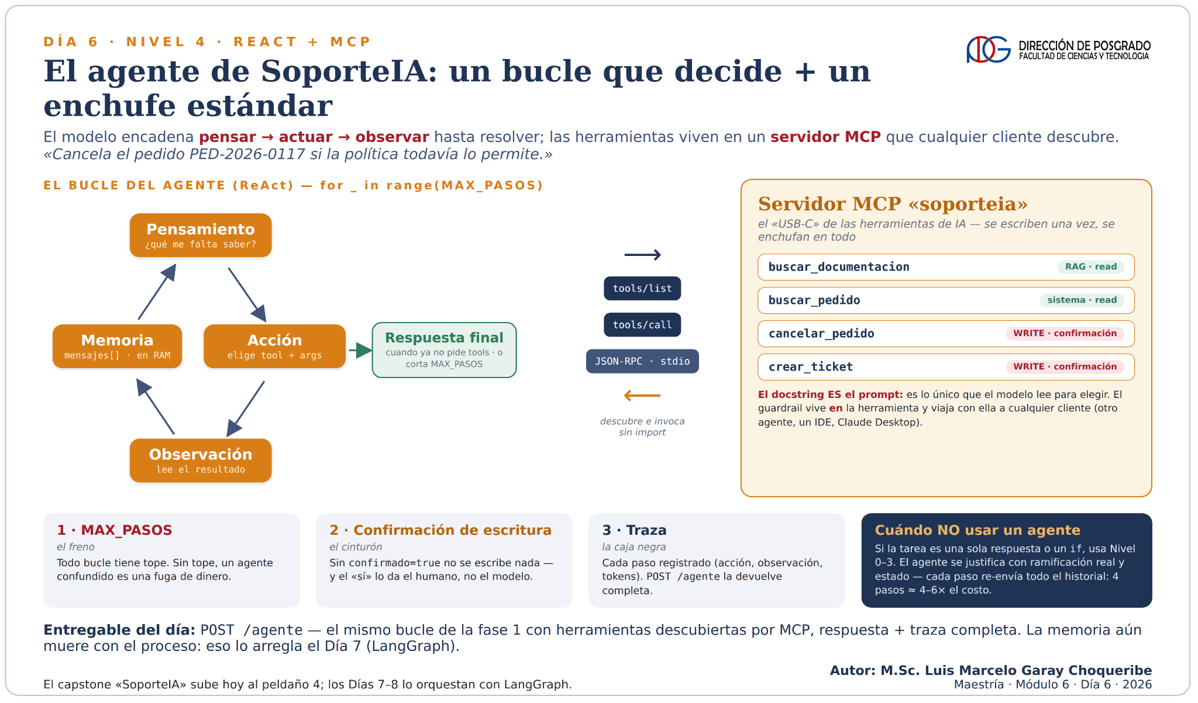
Referencia de la sesión: arquitectura Agente + MCP.
Programa | Maestría en Desarrollo de Productos de Software con IA
Docente del Día 6 | M.Sc. Luis Marcelo Garay Choqueribe
Integrante | Gina Fabiana Villanueva Viscarra
Proyecto | App Detección Prod
Fecha del avance | 13 de agosto de 2026

1. Resumen ejecutivo
Objetivo del avance. Evolucionar App Detección Prod desde el Tool Calling local hacia una arquitectura de Agente ReAct + MCP, manteniendo trazabilidad, separación de responsabilidades y acceso controlado a los datos.
Resultado alcanzado. Se implementó y probó un agente local con Ollama, un servidor MCP con transporte stdio, un cliente MCP que descubre herramientas mediante tools/list, un agente conectado a MCP que ejecuta tools/call, guardrails de cobertura/fidelidad, una base SQLite de demostración y una interfaz Streamlit para exhibir el proceso completo.
Estado actual: La implementación central Agente + MCP está funcional y demostrable. Para cerrar exactamente la Definition of Done del material docente aún se recomienda agregar POST /agente con respuesta + traza (y tokens si el docente exige la fase 6 completa).

2. Compromiso de avance asumido
Desarrollar e integrar Agente + MCP sobre App Detección Prod, permitiendo consultar productos próximos a vencer, cambios de precio registrados en sala y acciones comerciales, mediante un servidor MCP que exponga herramientas estructuradas y controladas. El cambio de precio es informativo y de trazabilidad; no implica aprobación por parte del agente.
- Productos próximos a vencer: fecha, cantidad, tienda, precio, estado y evidencia.
- Cambios de precio: precio anterior, precio nuevo, variación, quién registró y fecha; sin aprobación automática.
- Acciones comerciales: descuentos, bandeos, promociones u otras acciones registradas, junto con estado, responsable y evidencia.
- Servidor MCP propio para descubrir y utilizar herramientas de forma estándar.

3. Alineación con la Definition of Done del Día 6
El material docente del Módulo 6 define como objetivos principales: bucle ReAct con tope, consulta multipaso, cuatro tools en MCP, descubrimiento por protocolo y un endpoint POST /agente con respuesta y traza. El avance actual queda así:
Requisito del Día 6 | Estado | Evidencia / observación
Bucle ReAct con tope de pasos | Cumplido | MAX_PASOS = 6; traza de acción/observación/final.
Pregunta multipaso encadenando >=2 herramientas | Cumplido | Se demostraron detalle, cambios de precio y acciones comerciales en una misma consulta.
4 tools publicadas en servidor MCP propio | Cumplido | FastMCP publica 4 herramientas por stdio.
Cliente descubre tools por protocolo | Cumplido | initialize -> tools/list; sin importar directamente las definiciones en el agente MCP.
Escritura solo con confirmación explícita | No aplica en este alcance | Las herramientas publicadas son de consulta. Los cambios de precio son informativos; el agente no aprueba ni modifica precios.
POST /agente con respuesta + traza | Pendiente para cierre final | La demo Streamlit ya muestra respuesta y traza, pero falta exponer el endpoint REST solicitado en la Definition of Done.
Tokens en la respuesta/telemetría | Pendiente si se exige Fase 6 completa | El material de la sesión menciona respuesta + traza + tokens en la fase POST /agente.

4. Arquitectura implementada
Usuario
↓
Interfaz Streamlit / consulta
↓
Agente ReAct (MAX_PASOS=6 + guardrails)
↓
Ollama llama3.2:3b-instruct-q4_K_M
↓ tool_calls
Cliente MCP (ClientSession)
↓ initialize → tools/list → tools/call
stdio / JSON-RPC
↓
Servidor MCP FastMCP
↓
Tools de dominio
↓
SQLite (tool_calling_demo.db)
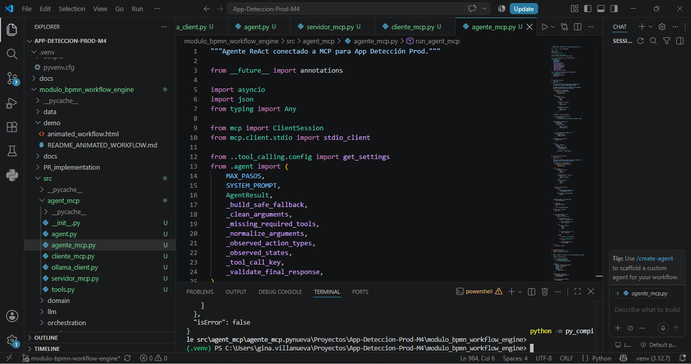
Figura 1. Archivo agente_mcp.py: agente ReAct conectado a MCP.

5. Desarrollo realizado por fases

Fase A — Base de datos y herramientas
Se creó/validó SQLite y las funciones de consulta para vencimientos, cambios de precio y acciones comerciales.

Fase B — Tool Calling local
Se validó que Ollama seleccione herramientas autorizadas y que Python ejecute las consultas sobre SQLite.

Fase C — Agente ReAct local
Se implementó el bucle modelo → acción → observación → respuesta, con MAX_PASOS=6 y traza auditable.

Fase D — Guardrails
Se agregaron controles de cobertura, fidelidad y reutilización de tools para evitar respuestas sin evidencia, interpretaciones indebidas y llamadas repetidas.

Fase E — MCP
Se instaló mcp 1.29.0, se publicó servidor FastMCP por stdio, se implementó cliente MCP y se verificaron tools/list y tools/call.

Fase F — Agente + MCP
El mismo enfoque ReAct se conectó a tools descubiertas dinámicamente por MCP; las acciones se ejecutan mediante session.call_tool().

Fase G — Demo Streamlit
Se creó una interfaz visual para mostrar estado de la arquitectura, consulta, respuesta final, tools utilizadas, proceso ReAct, observaciones, traza JSON y arquitectura.
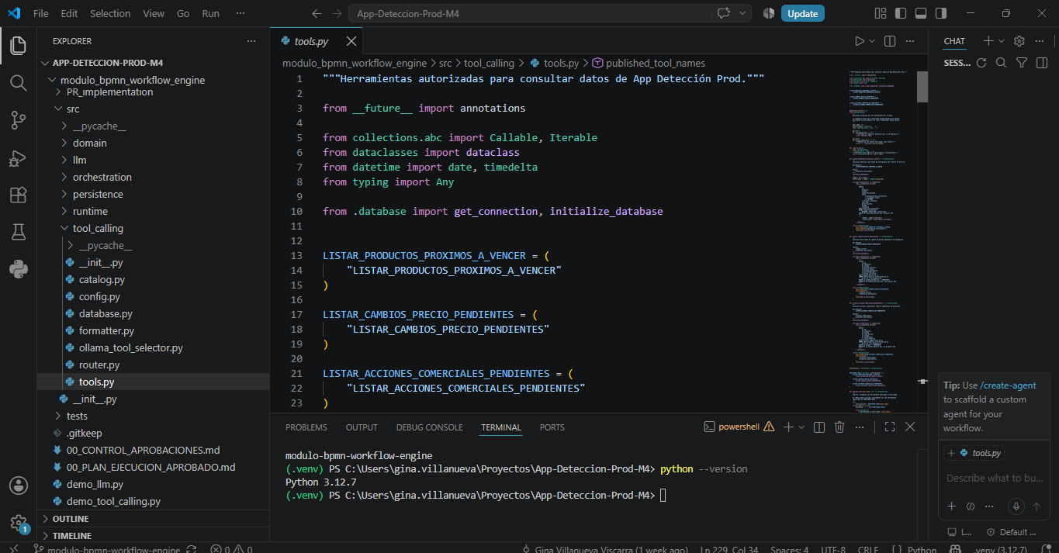
Figura 2. Herramientas autorizadas en la etapa inicial de Tool Calling.
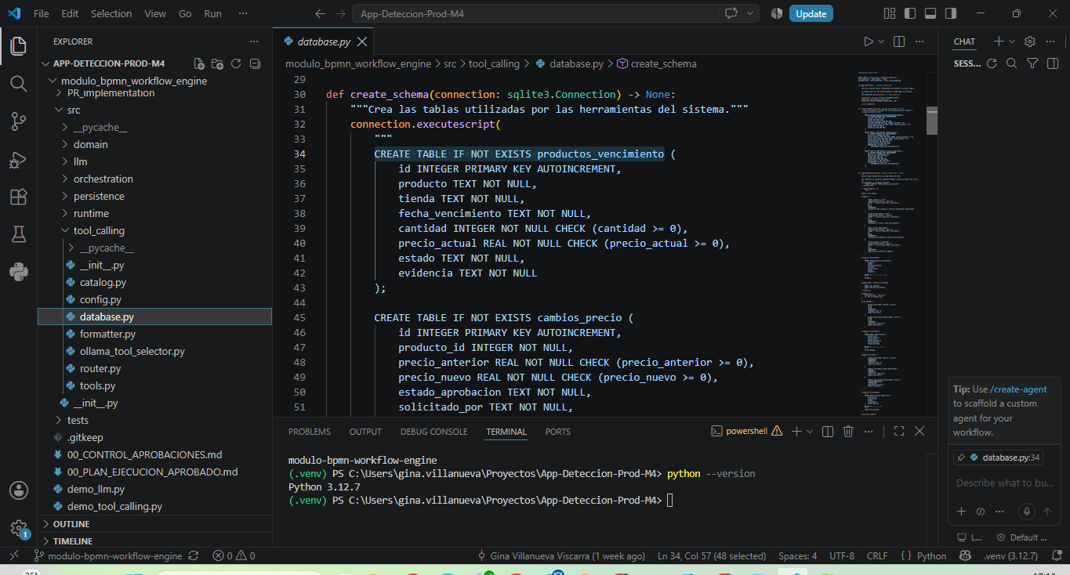
Figura 3. Esquema SQLite usado por productos, cambios de precio y acciones comerciales.
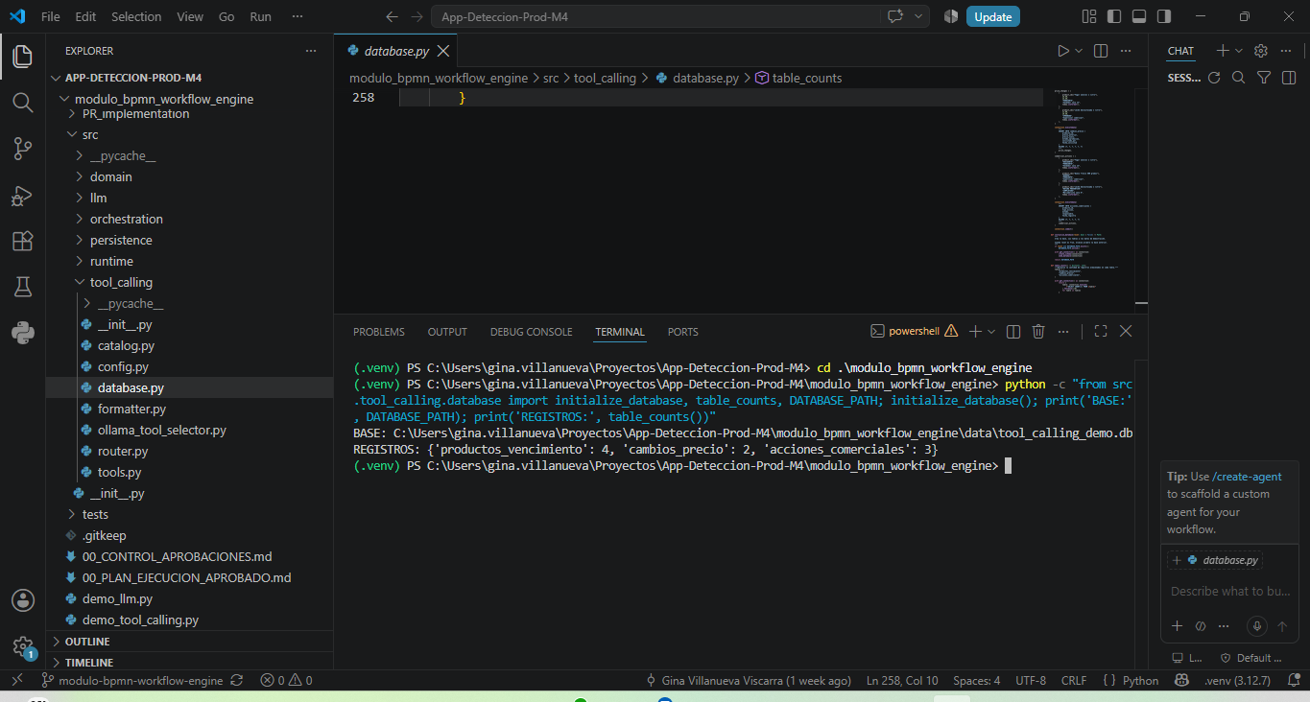
Figura 4. Validación de la base SQLite y conteo de registros de demostración.

6. Capacidades funcionales demostradas
Capacidad | Tool MCP | Fuente | Resultado demostrado
Próximos a vencer | buscar_productos_proximos_a_vencer | productos_vencimiento | Consulta dentro de ventana de días, por tienda/sala, con evidencia.
Detalle de producto | consultar_detalle_producto | productos_vencimiento | Producto, sala, vencimiento, cantidad, precio actual, estado y evidencia.
Cambios de precio | consultar_cambios_precio | cambios_precio + productos_vencimiento | Precio anterior/nuevo, variación, registrado por y fecha. Solo trazabilidad.
Acciones comerciales | consultar_acciones_comerciales | acciones_comerciales + productos_vencimiento | Tipo de acción, estado, responsable, fecha y evidencia.

7. Pruebas ejecutadas y resultados
- Compilación de módulos Python mediante py_compile sin errores.
- Verificación de Ollama y modelo llama3.2:3b-instruct-q4_K_M.
- tools/list: 4 herramientas MCP descubiertas con descripción e input schema.
- tools/call: detalle de producto, cambios de precio y acciones comerciales con isError=false.
- Agente ReAct local: STATUS=OK, traza Acción/Observación/Final y guardrails.
- Agente + MCP: mcp_discovery, via=MCP, operation=tools/call y transport=stdio visibles en la traza.
- Consulta multipaso: respuesta final integra vencimiento, cantidad, precio, cambio registrado, acción DESCUENTO, estado PENDIENTE y evidencia.
- Interfaz Streamlit: Ollama activo, 4 tools MCP, 9 registros demo y proceso visual navegable.
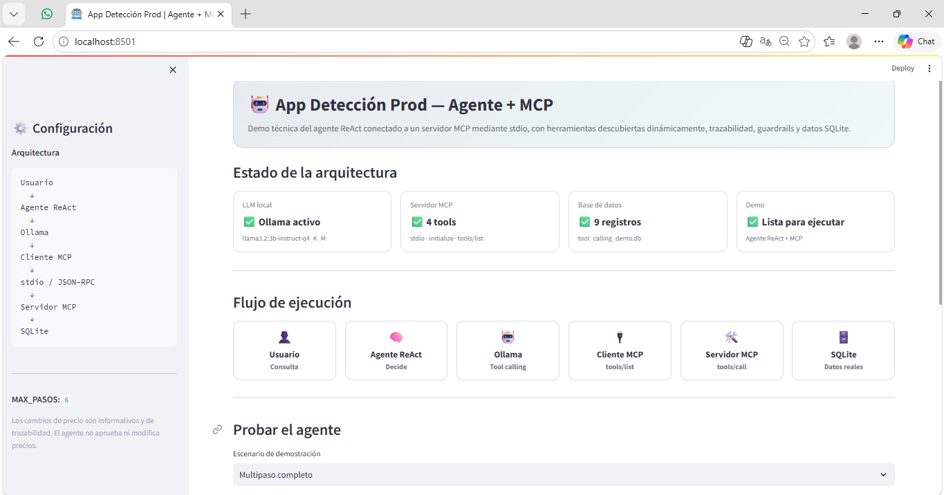
Figura 5. Pantalla principal de la demo Streamlit con estado de arquitectura y flujo.
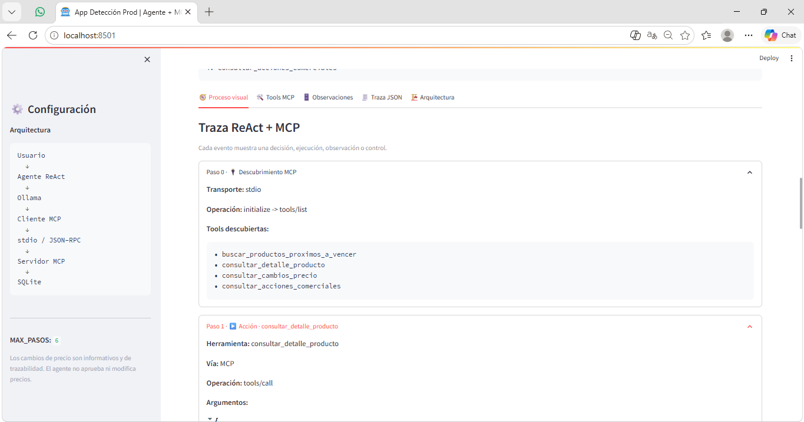
Figura 6. Traza visual ReAct + MCP: descubrimiento, acción y operación tools/call.
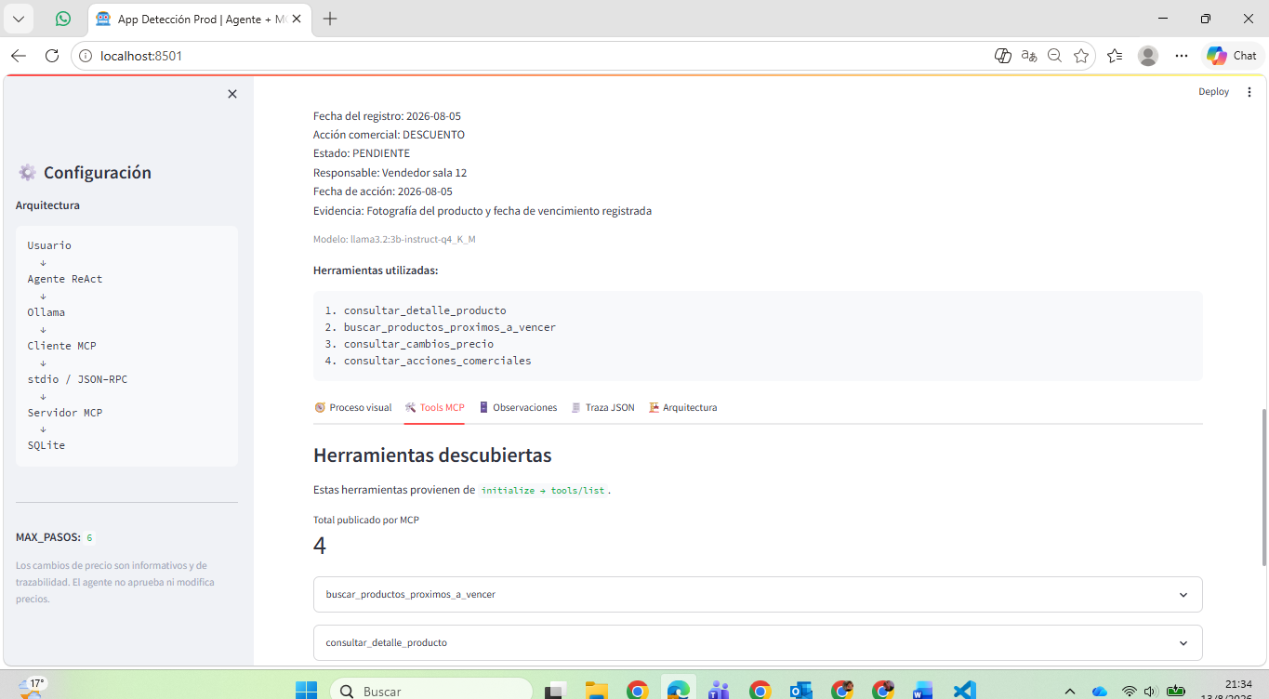
Figura 7. Herramientas descubiertas dinámicamente mediante initialize → tools/list.
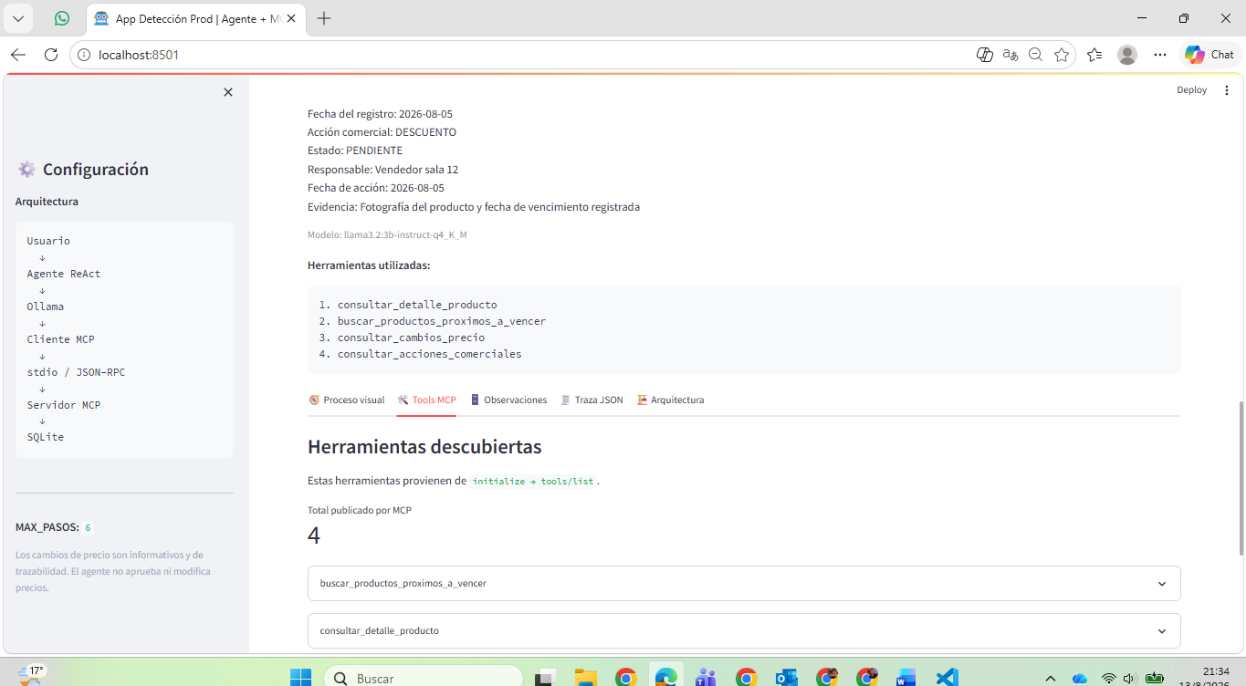
Figura 8. Resultado de la ejecución y pestañas de evidencia técnica en Streamlit.

8. Controles y guardrails incorporados
- MAX_PASOS=6: frena el bucle agentic.
- Guardrail de cobertura: evita que el modelo responda sin consultar todas las categorías solicitadas.
- Guardrail de fidelidad: valida estados literales, evidencia y acciones comerciales observadas.
- Guardrail de tool duplicada: reutiliza observaciones cuando la misma tool ya fue ejecutada con los mismos argumentos.
- Fallback seguro: si la reescritura del modelo sigue violando reglas, Python arma una respuesta desde observaciones verificadas.
- Política de precio: el agente consulta y comunica cambios registrados; no aprueba, rechaza ni modifica precios.

9. Preparación del repositorio para GitHub
La versión a subir debe ser reproducible y no debe incluir el entorno virtual ni secretos. Estructura recomendada:
App-Deteccion-Prod-M4/
└── modulo_bpmn_workflow_engine/
├── app_demo.py
├── README.md
├── requirements.txt
├── .env.example
├── .gitignore
├── docs/
│ └── evidencias/
└── src/
└── agent_mcp/
├── agent.py
├── agente_mcp.py
├── cliente_mcp.py
├── ollama_client.py
├── servidor_mcp.py
└── tools.py
No subir: .venv/, .env, __pycache__/, archivos temporales, credenciales ni bases locales que puedan regenerarse.

git status
git branch --show-current
git remote -v
git add modulo_bpmn_workflow_engine/src/agent_mcp modulo_bpmn_workflow_engine/app_demo.py modulo_bpmn_workflow_engine/README.md modulo_bpmn_workflow_engine/requirements.txt modulo_bpmn_workflow_engine/.env.example modulo_bpmn_workflow_engine/.gitignore modulo_bpmn_workflow_engine/docs
git status
git commit -m "feat: integra Agente ReAct con MCP y demo Streamlit"
git push origin modulo-bpmn-workflow-engine

10. Próximos pasos para cerrar el entregable final
- Crear endpoint POST /agente como capa REST sobre run_agent_mcp(), devolviendo como mínimo respuesta, status, steps, tools_used y trace.
- Agregar telemetría/tokens si el docente exige la Fase 6 completa indicada en el material del Día 6.
- Crear README.md definitivo con arquitectura, requisitos, instalación, comandos de prueba y capturas.
- Crear requirements.txt y .env.example reproducibles.
- Crear run_demo.bat para arrancar Streamlit con doble clic en Windows.
- Guardar evidencias en docs/evidencias/ y realizar el commit/push final.
- Probar el repositorio desde un clon limpio antes de la defensa.

11. Conclusiones del avance
App Detección Prod ya demuestra el salto desde Tool Calling hacia una arquitectura Agente + MCP. El modelo decide qué herramientas utilizar, el cliente descubre capacidades por protocolo, el servidor MCP estandariza el acceso y SQLite mantiene la fuente de datos. Los guardrails agregan control de cobertura, fidelidad y reutilización de resultados. La demo Streamlit permite que el docente pruebe el sistema y observe el proceso técnico sin depender de comandos extensos de terminal.
El cambio de precio permanece correctamente modelado como información y trazabilidad de lo ocurrido en sala, en coherencia con el proyecto: no se implementa aprobación ni modificación automática de precios.

ANEXO A. Registro completo de capturas del proceso
Se incorporan todas las capturas PNG disponibles del proceso de implementación y pruebas en el historial de trabajo. El cuerpo principal del documento ya selecciona las evidencias más representativas en orden lógico; este anexo conserva el registro completo disponible, incluyendo capturas intermedias y reiteraciones de prueba.
Evidencia A.1. Captura del proceso de desarrollo y validación — archivo 017ea51e-a6a2-4c4a-9b3a-8da21c2223ea.png.
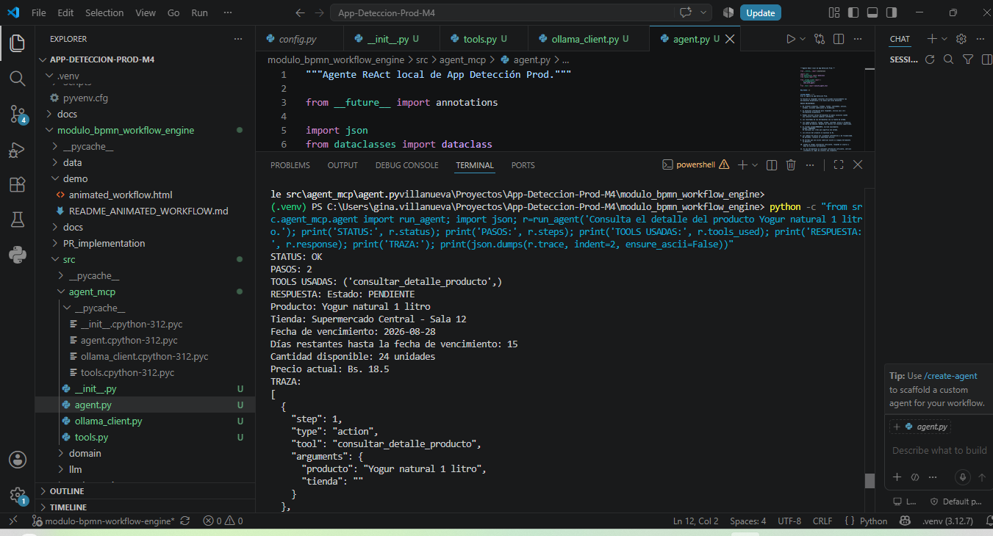

Evidencia A.2. Captura del proceso de desarrollo y validación — archivo 04a2174e-7aed-4ebf-9861-d64e2de1e047.png.


Evidencia A.3. Captura del proceso de desarrollo y validación — archivo 0ec73e8b-6eb4-4a11-9bd5-4c0caae092e1.png.


Evidencia A.4. Captura del proceso de desarrollo y validación — archivo 168c83c1-b5e4-44c4-8024-f5e7ae764341.png.
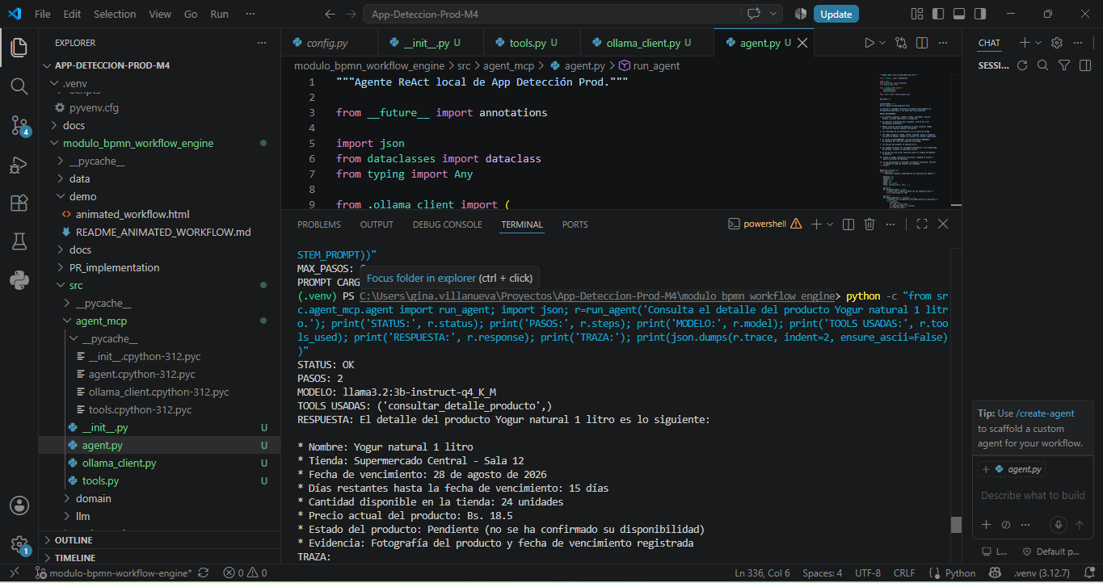

Evidencia A.5. Captura del proceso de desarrollo y validación — archivo 1c2ed20f-e3e2-4979-8854-5e586b986a85.png.
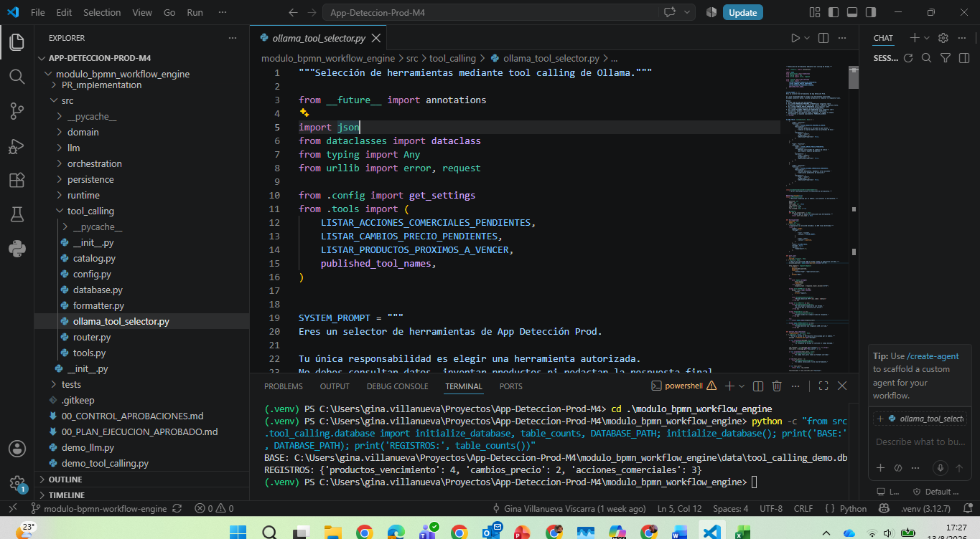

Evidencia A.6. Captura del proceso de desarrollo y validación — archivo 31a9f2eb-2554-4895-b0d2-8273166d999c.png.
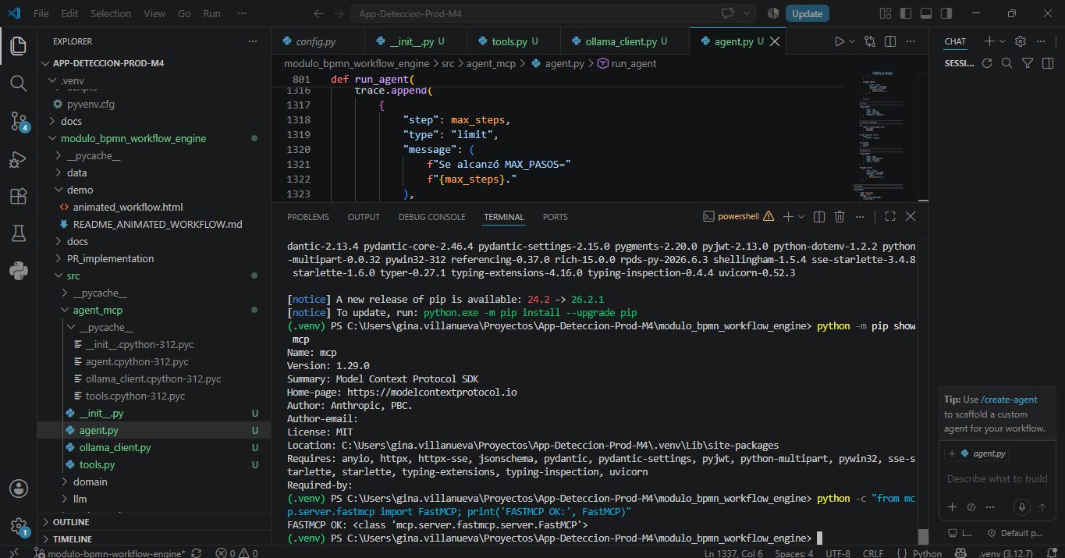

Evidencia A.7. Captura del proceso de desarrollo y validación — archivo 321779a2-fb3b-46ce-8d54-e10f785bfbcd.png.
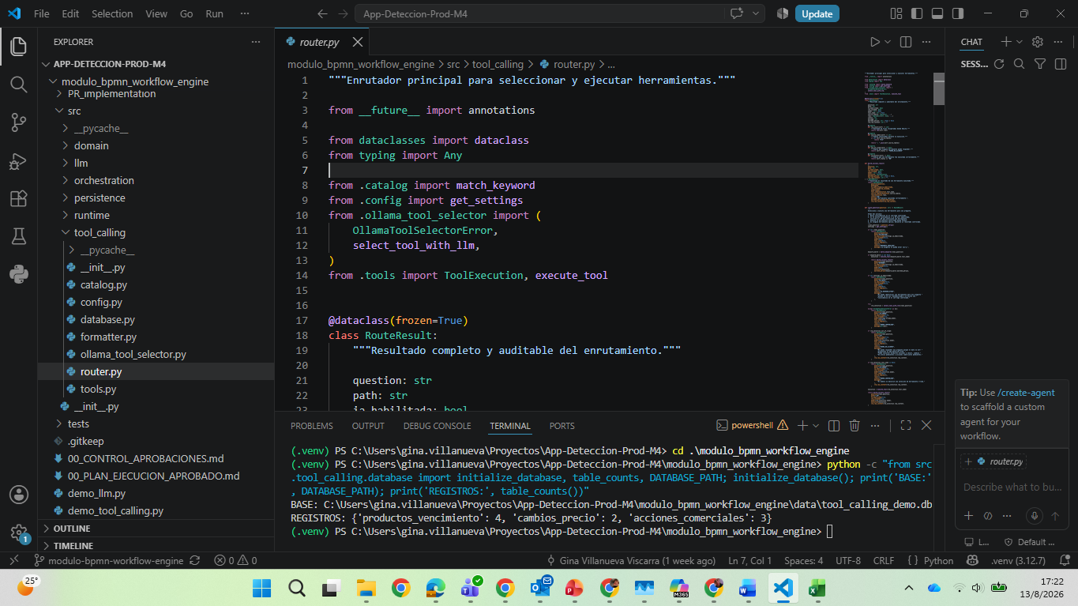

Evidencia A.8. Captura del proceso de desarrollo y validación — archivo 37e4945d-87e4-45f0-bfac-cb2b88bf6c93.png.
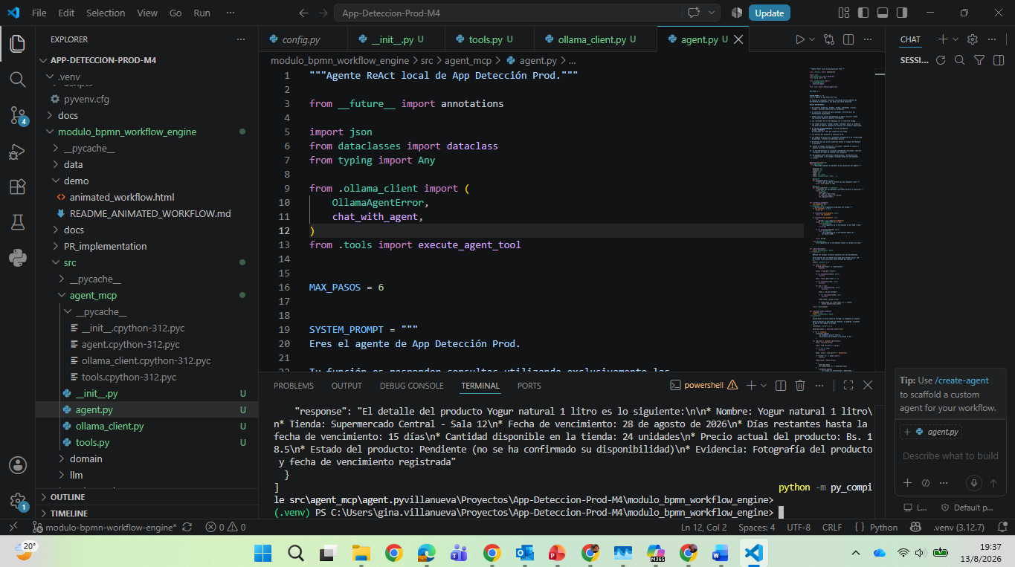

Evidencia A.9. Captura del proceso de desarrollo y validación — archivo 4be9cd41-71c6-4062-a5d1-135361f81b16.png.
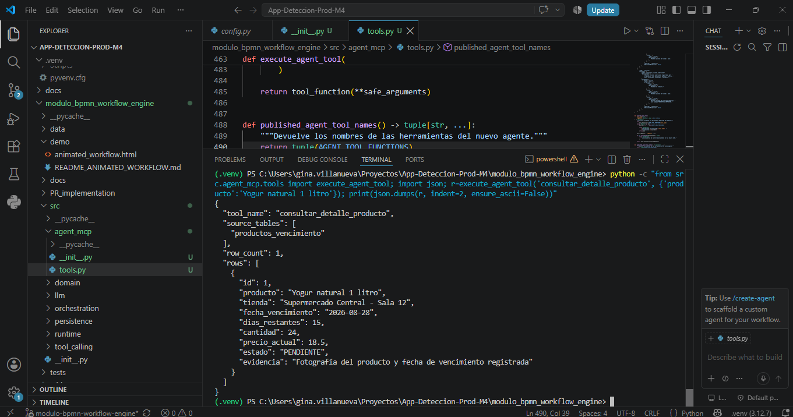

Evidencia A.10. Captura del proceso de desarrollo y validación — archivo 50655e8f-7efc-4efe-a2ac-d7eef001d5f6.png.
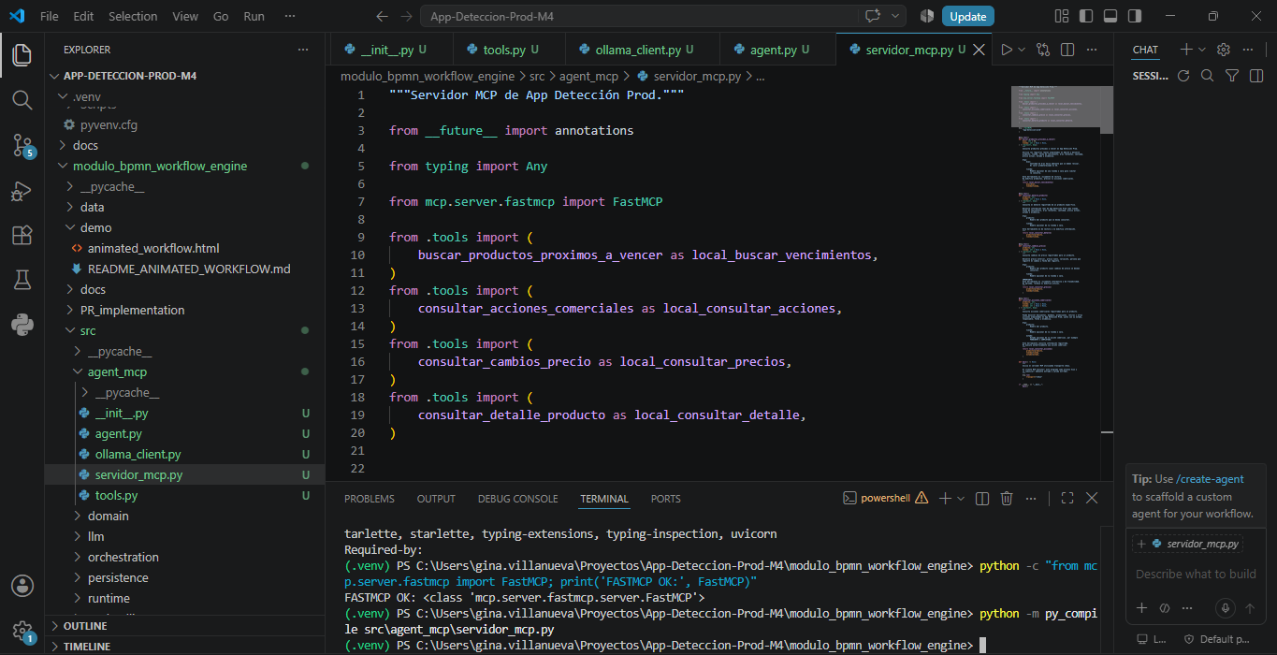

Evidencia A.11. Captura del proceso de desarrollo y validación — archivo 52afd44e-072e-47f7-af77-dd2a01617347.png.
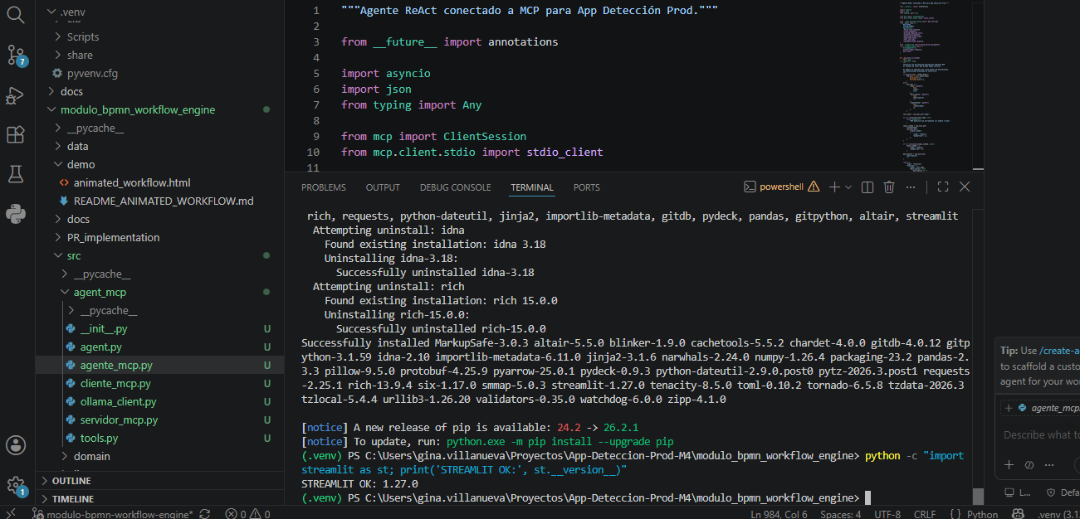

Evidencia A.12. Captura del proceso de desarrollo y validación — archivo 538458ec-f7d6-4984-a9dc-e31d1eb4dd00.png.
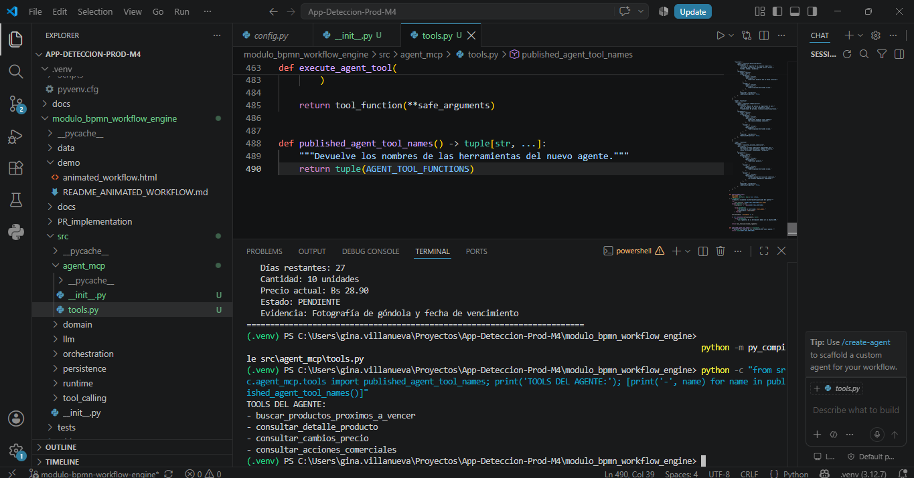

Evidencia A.13. Captura del proceso de desarrollo y validación — archivo 55256558-cae6-4d7e-89bd-5d9112ff4539.png.
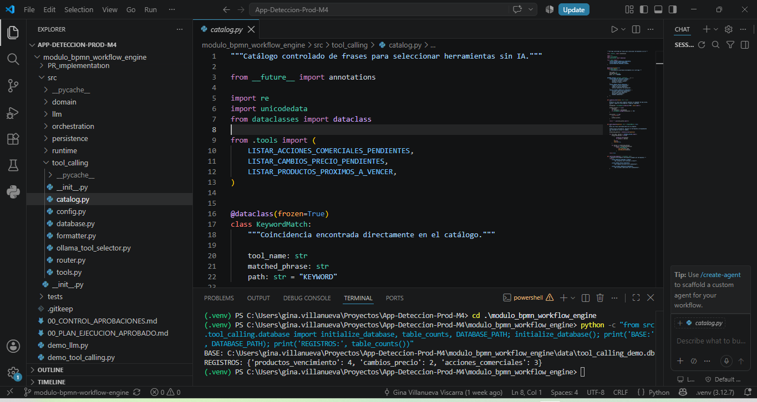

Evidencia A.14. Captura del proceso de desarrollo y validación — archivo 5ef5b2a8-27d5-4c58-a77f-91673d3f395b.png.
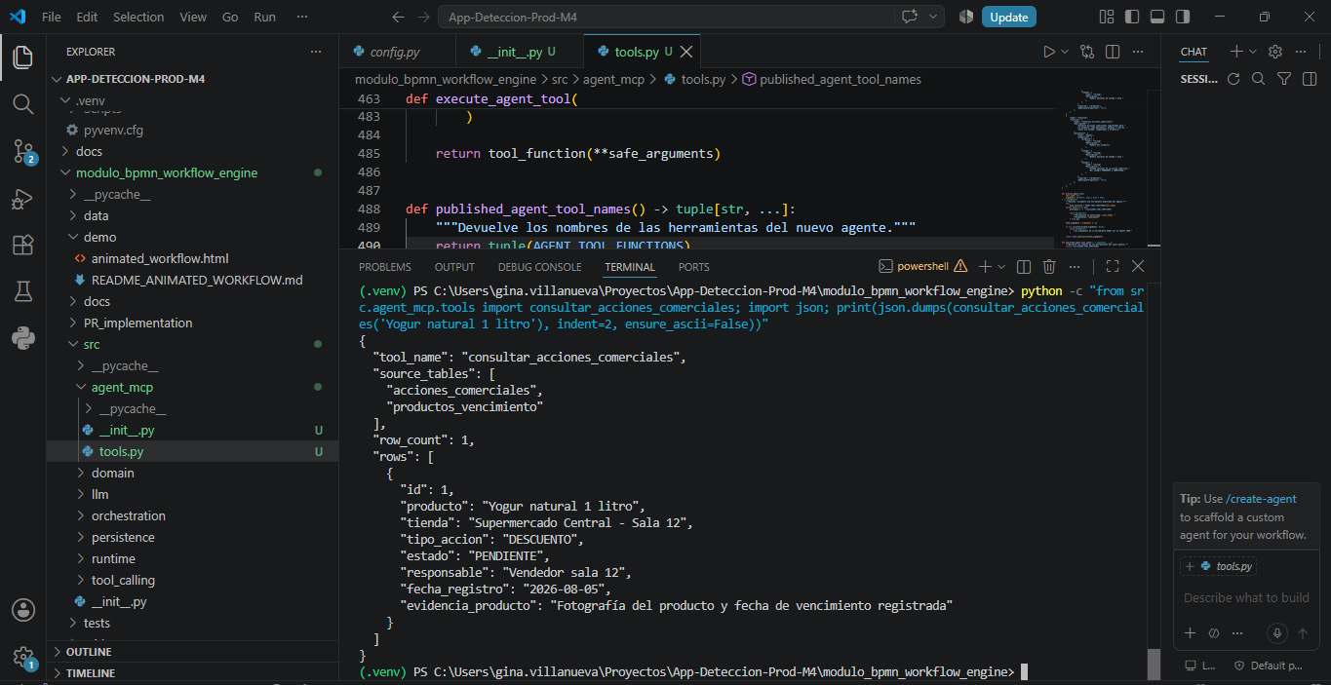

Evidencia A.15. Captura del proceso de desarrollo y validación — archivo 5f0070e9-7027-4d9c-9e5d-70c2044920c6.png.
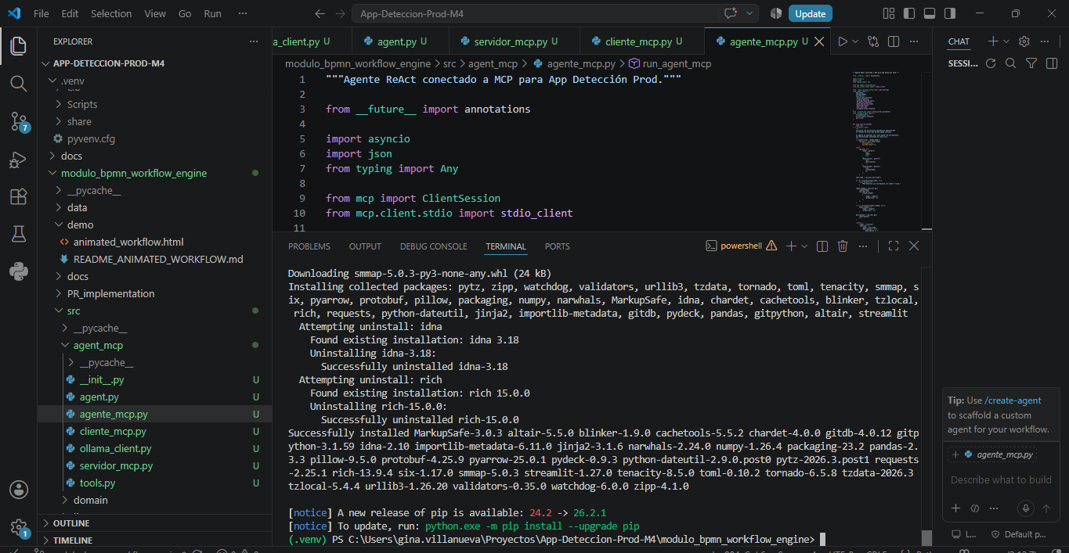

Evidencia A.16. Captura del proceso de desarrollo y validación — archivo 63293042-4dce-46a6-b642-811eef89d5d5.png.
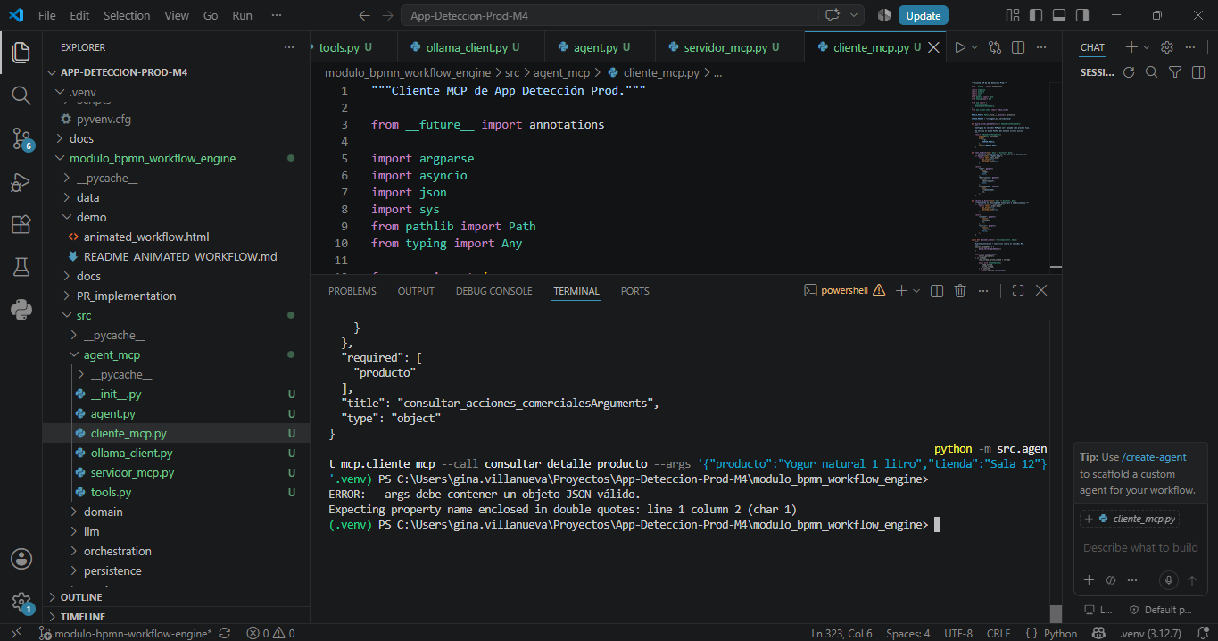

Evidencia A.17. Captura del proceso de desarrollo y validación — archivo 635db27b-4595-4d5d-8945-fde829239aea.png.
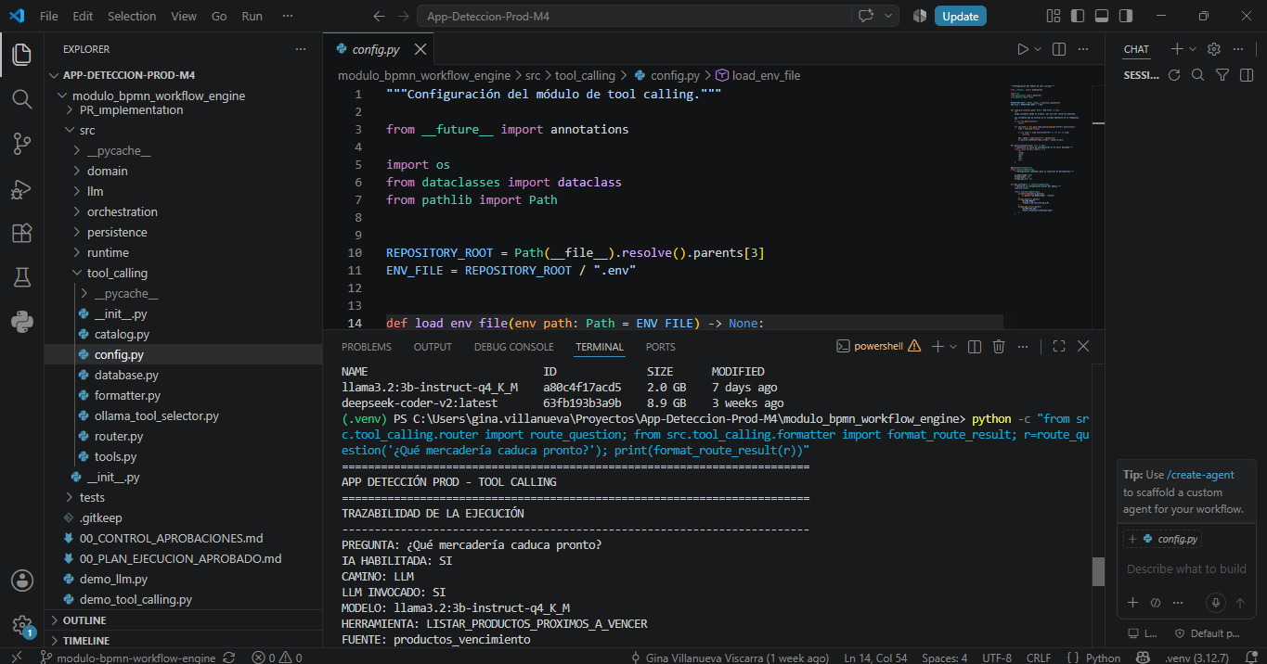

Evidencia A.18. Captura del proceso de desarrollo y validación — archivo 68535588-03f8-436c-9e95-c2eae112aaf6.png.
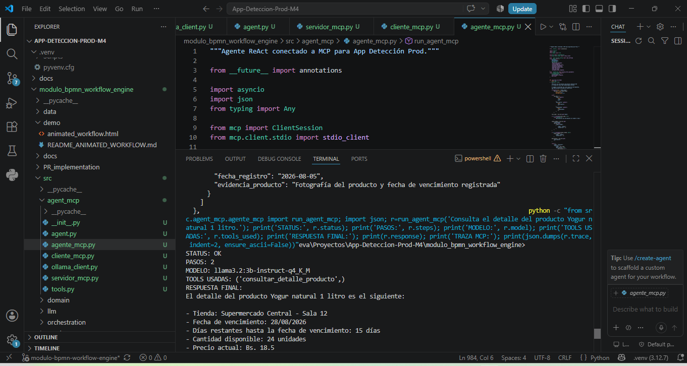

Evidencia A.19. Captura del proceso de desarrollo y validación — archivo 6a9ed66d-934a-44ab-8e28-8420b255fc69.png.
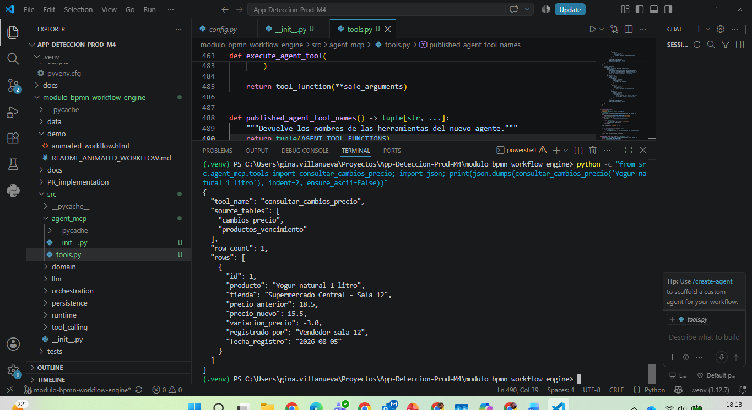

Evidencia A.20. Captura del proceso de desarrollo y validación — archivo 6f1e5ad1-2c3b-48ad-81f2-203ff04e42df.png.
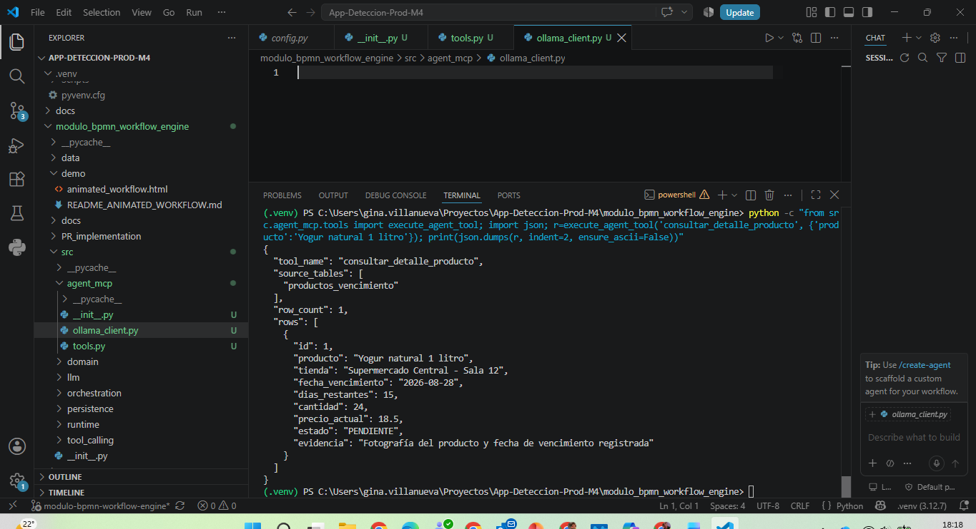

Evidencia A.21. Captura del proceso de desarrollo y validación — archivo 7194aa97-e18e-46d1-9b23-fd3c12ef3949.png.
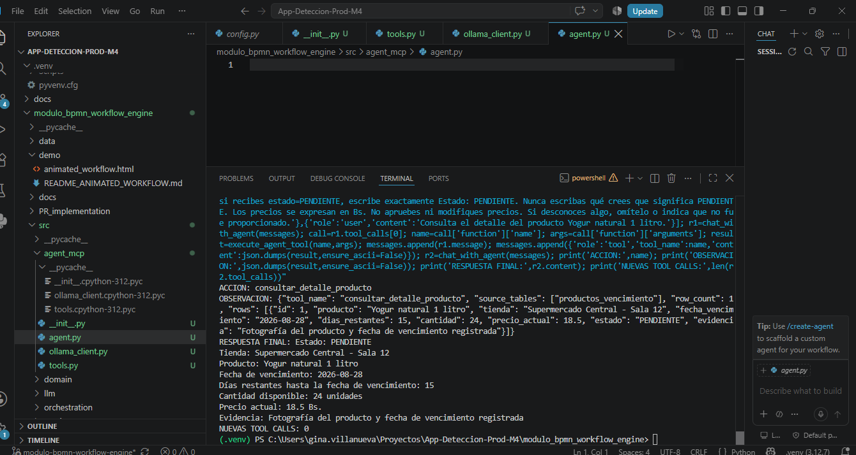

Evidencia A.22. Captura del proceso de desarrollo y validación — archivo 753462a4-d61f-49ea-aa02-d9d604e2378d.png.
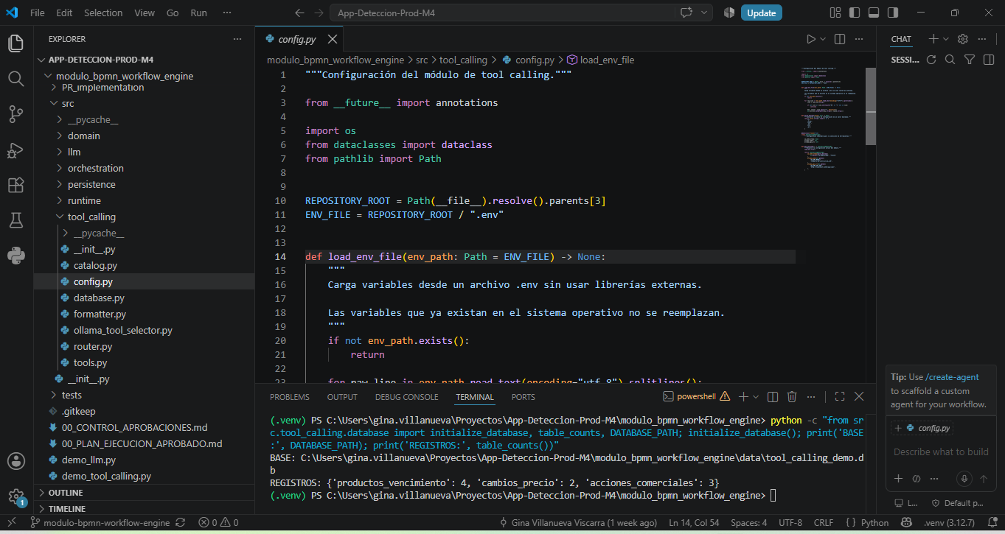

Evidencia A.23. Captura del proceso de desarrollo y validación — archivo 7bcb5a5d-d64f-42ff-abbc-e38502898899.png.
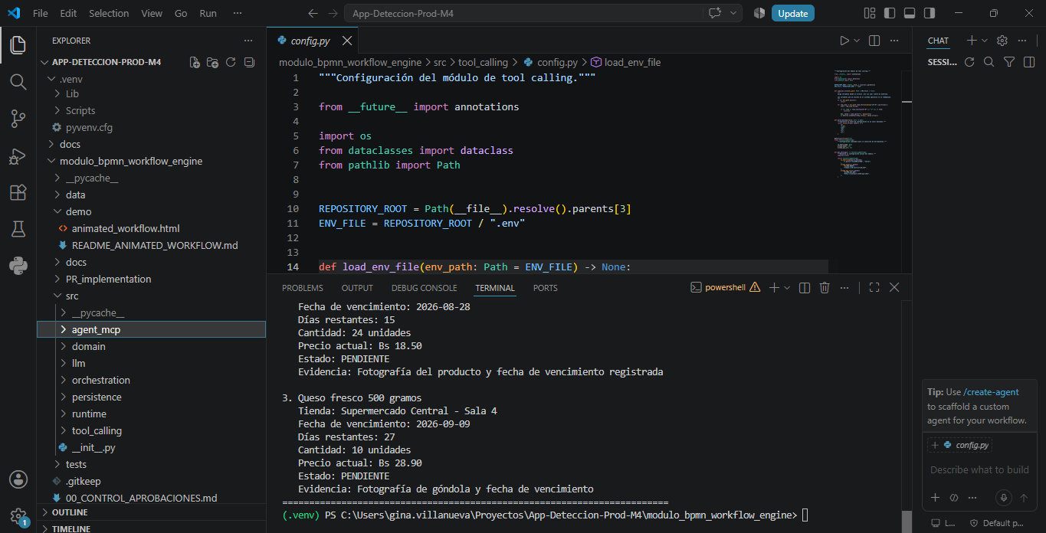

Evidencia A.24. Captura del proceso de desarrollo y validación — archivo 7e89c061-c2b6-4330-b240-27aa27f9dd62.png.


Evidencia A.25. Captura del proceso de desarrollo y validación — archivo 8050d0cd-327d-4802-aa40-30277a9f02de.png.
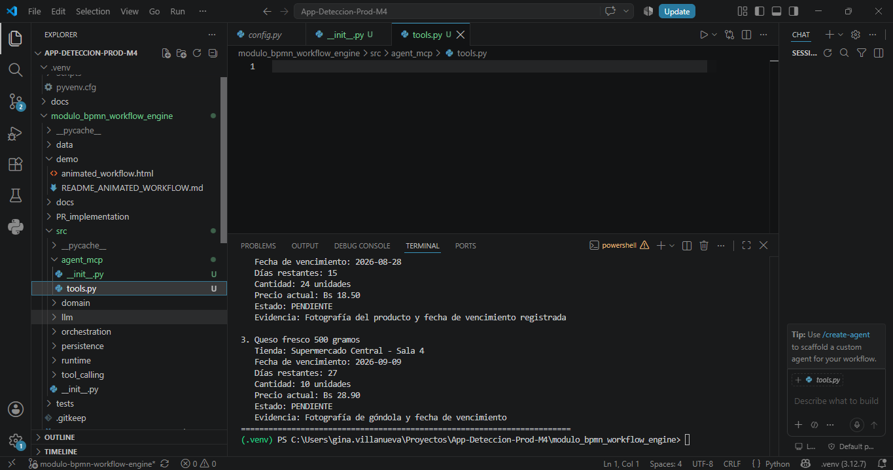

Evidencia A.26. Captura del proceso de desarrollo y validación — archivo 81396a15-7f65-4802-b1a5-95bb06ac8e9d.png.


Evidencia A.27. Captura del proceso de desarrollo y validación — archivo 888bba8d-b135-44da-b824-45365ee06eb9.png.
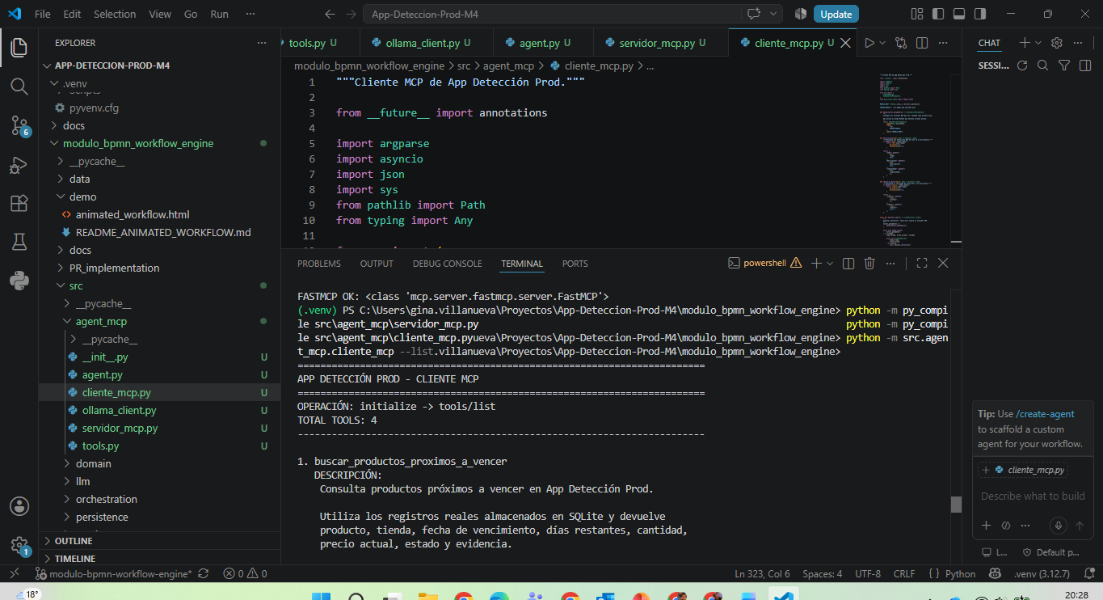

Evidencia A.28. Captura del proceso de desarrollo y validación — archivo 8bebe8ad-bd40-46de-b239-68038378e373.png.
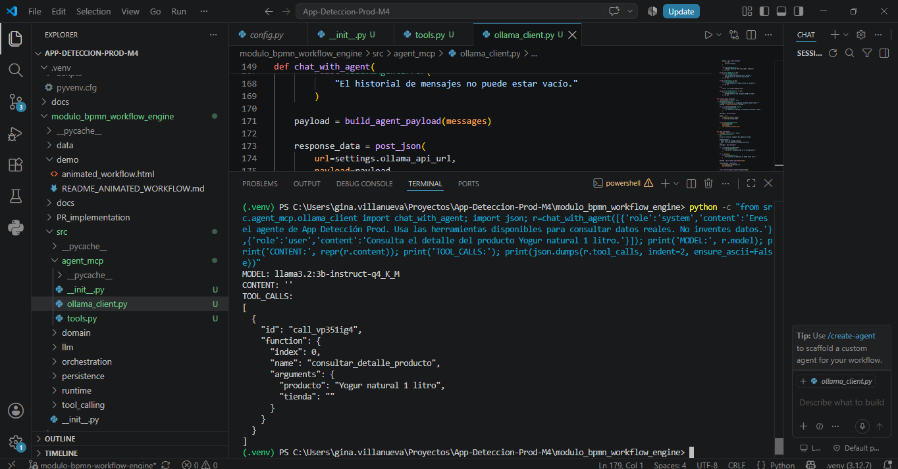

Evidencia A.29. Captura del proceso de desarrollo y validación — archivo 8ccc5754-7151-4059-93e0-f56b5e3585b0.png.
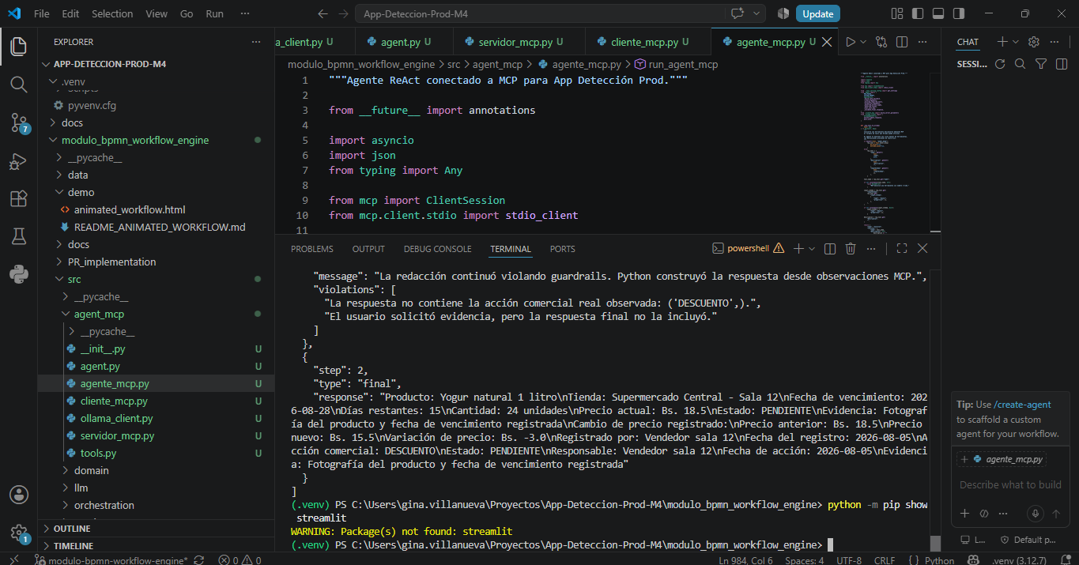

Evidencia A.30. Captura del proceso de desarrollo y validación — archivo 8f4ca00c-8204-40c2-82bc-1bc212669d3b.png.
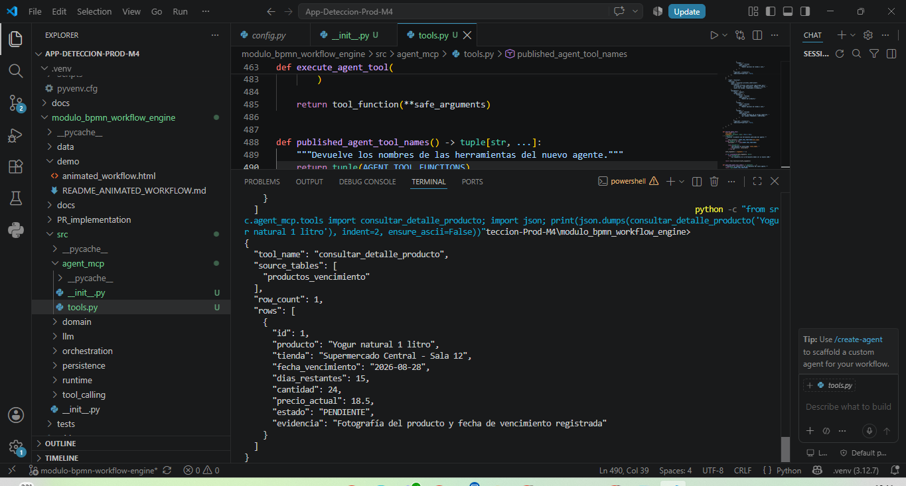

Evidencia A.31. Captura del proceso de desarrollo y validación — archivo 8f8df062-dc58-46b5-9ed8-7359e423bc41.png.
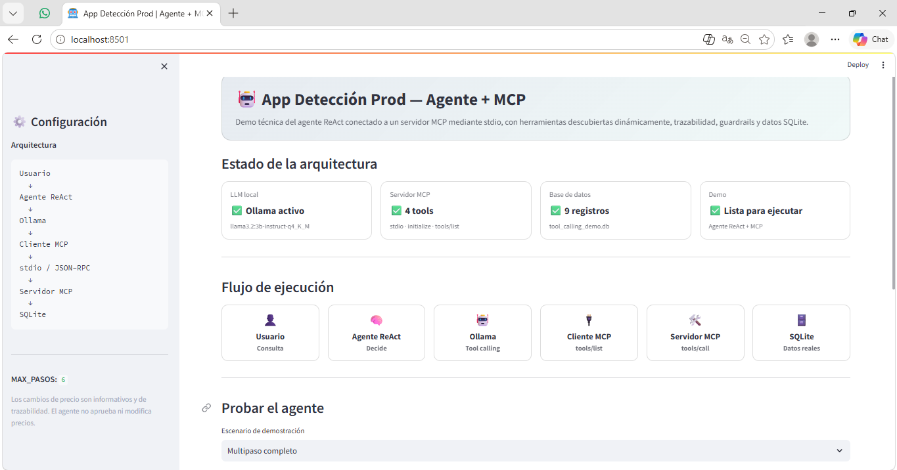

Evidencia A.32. Captura del proceso de desarrollo y validación — archivo 9c361480-896d-4e57-9fb0-80c7be2ca2a3.png.


Evidencia A.33. Captura del proceso de desarrollo y validación — archivo 9c94892b-7251-4cac-8336-adf58e13a558.png.
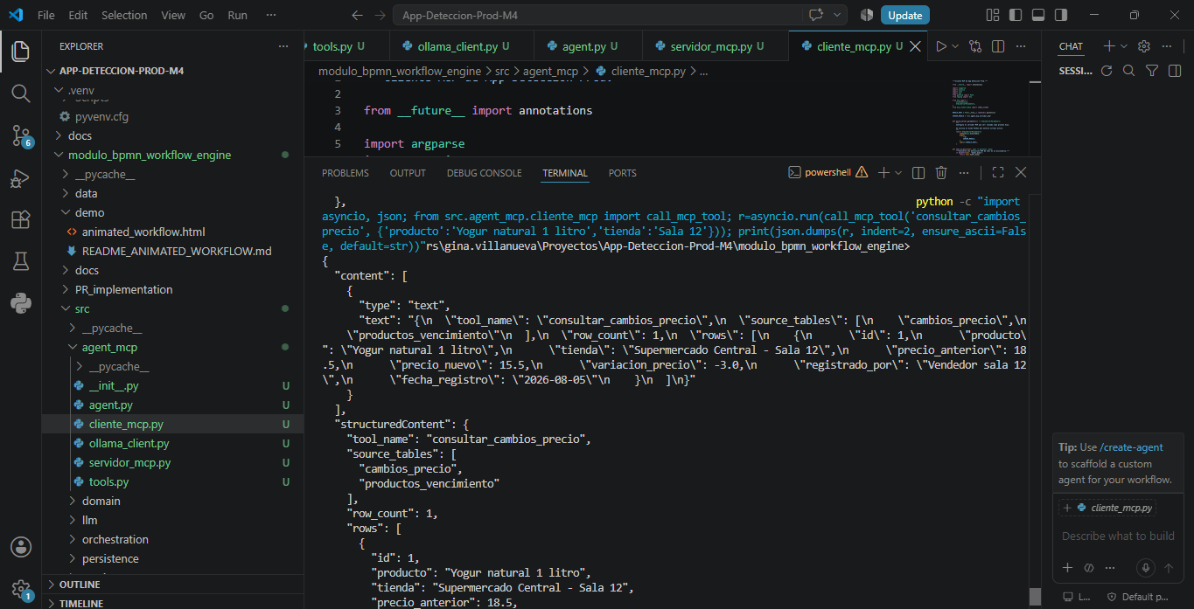

Evidencia A.34. Captura del proceso de desarrollo y validación — archivo 9cd193bf-34fd-453d-953c-1e28a4f80953.png.
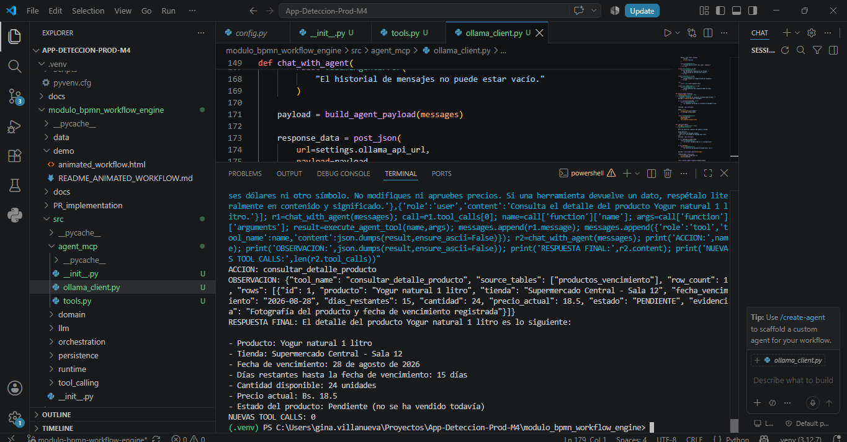

Evidencia A.35. Captura del proceso de desarrollo y validación — archivo 9d364c54-fba8-439c-85aa-0bd53ff562d0.png.
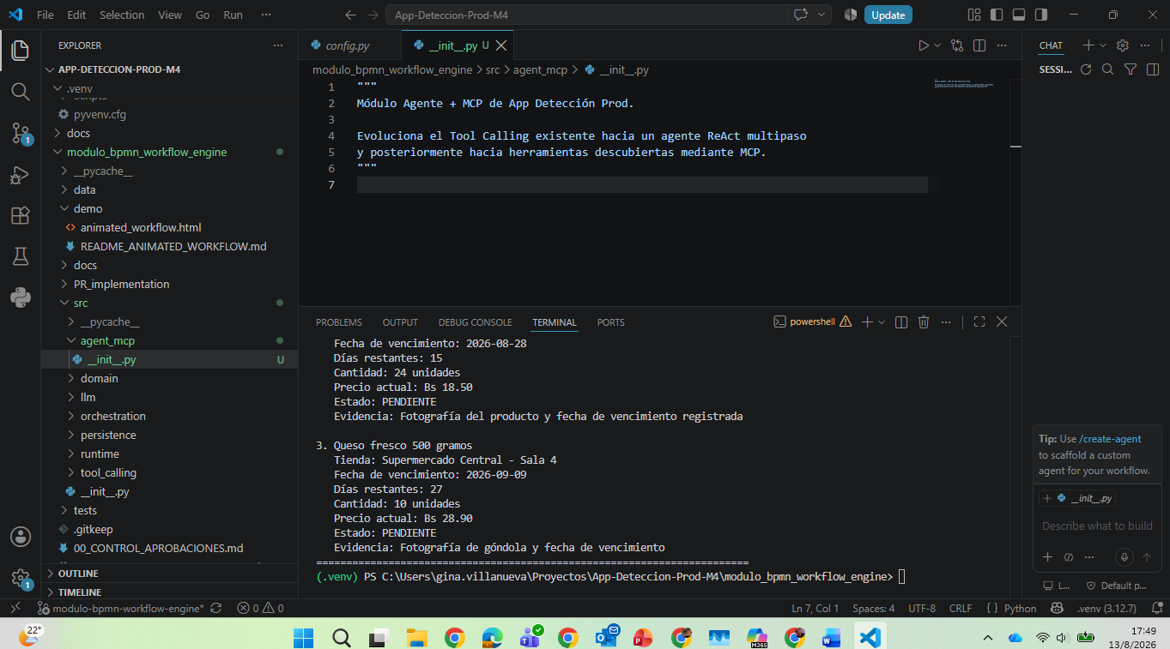

Evidencia A.36. Captura del proceso de desarrollo y validación — archivo a1b611da-6f68-41a0-b302-16ded1c74243.png.
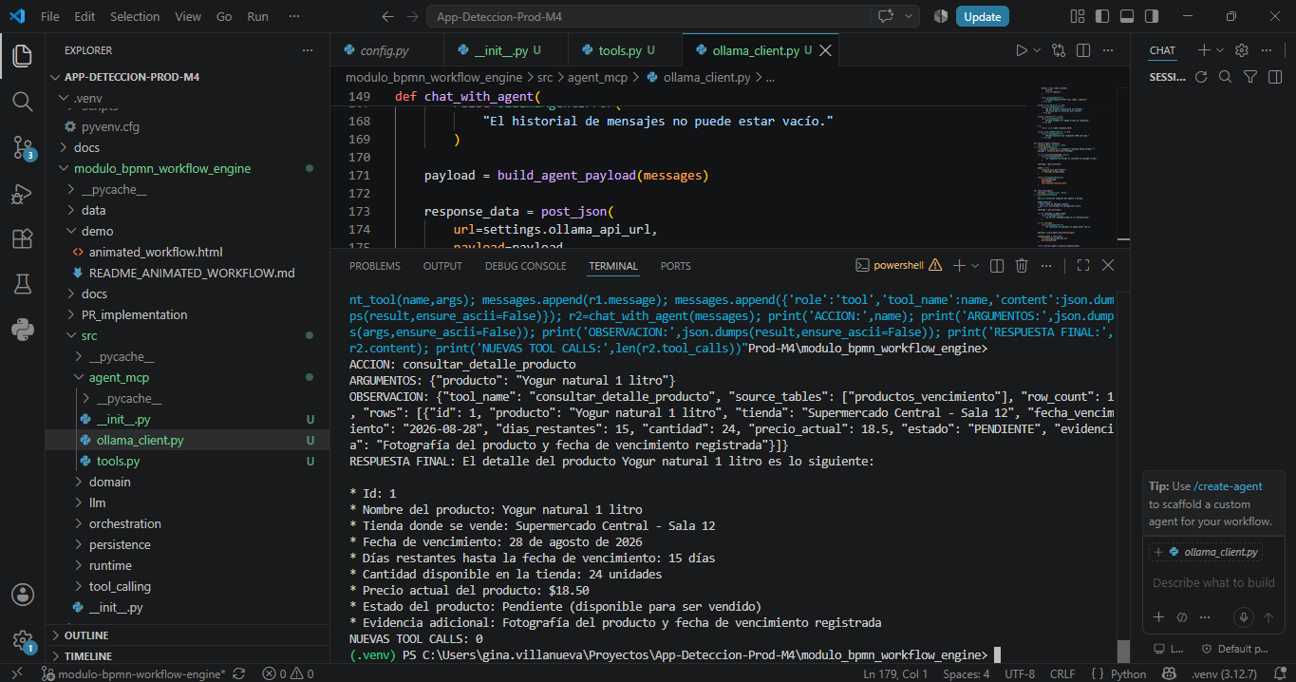

Evidencia A.37. Captura del proceso de desarrollo y validación — archivo a38eadd1-0b7b-4357-9268-1ae732b37475.png.
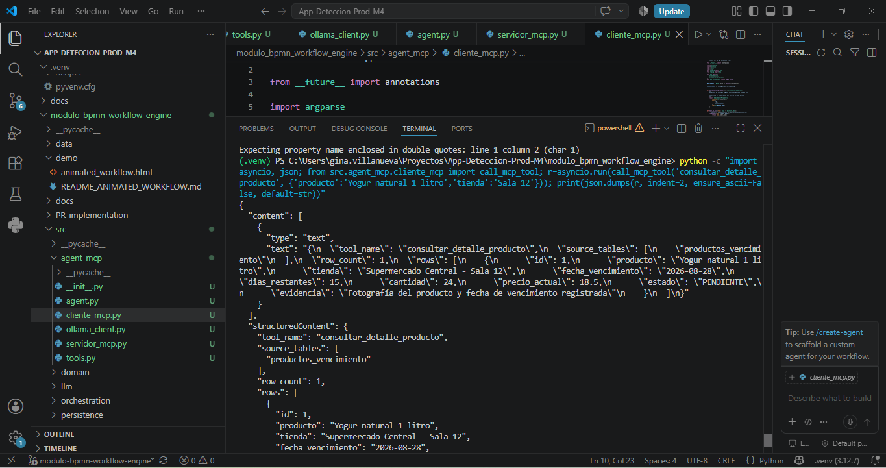

Evidencia A.38. Captura del proceso de desarrollo y validación — archivo adda1808-c25e-4867-873c-f77a3b1d9b49.png.
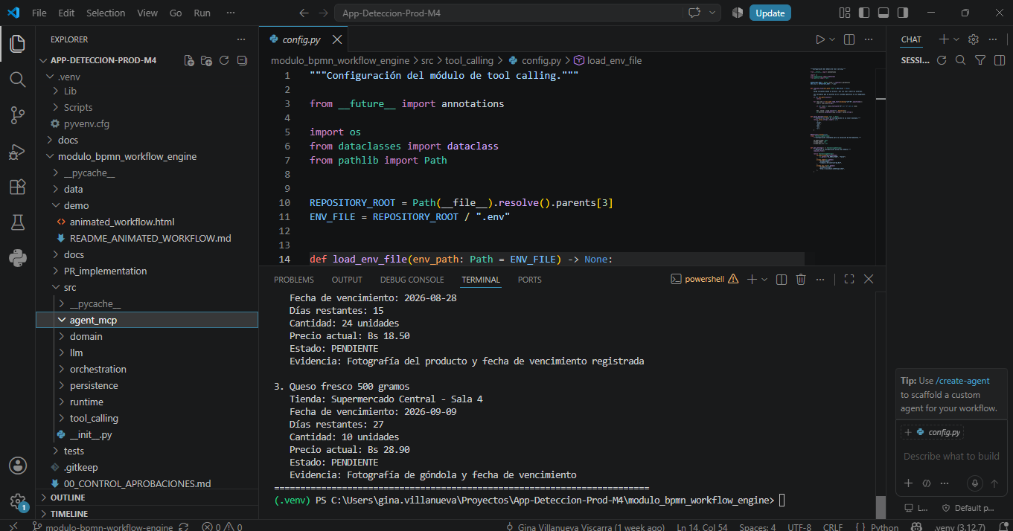

Evidencia A.39. Captura del proceso de desarrollo y validación — archivo b2757bba-e722-4085-ba4f-022091756b32.png.
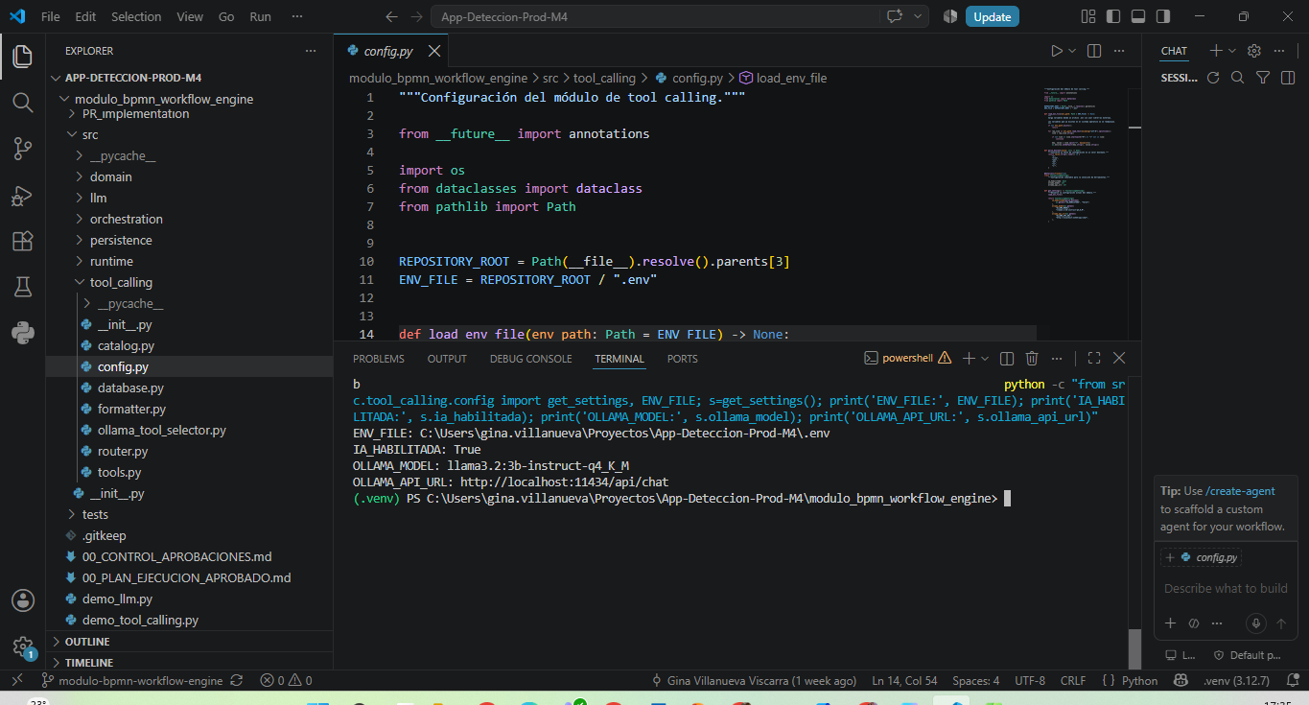

Evidencia A.40. Captura del proceso de desarrollo y validación — archivo ba46b062-2157-4e2b-82e4-3997ed15c0ab.png.
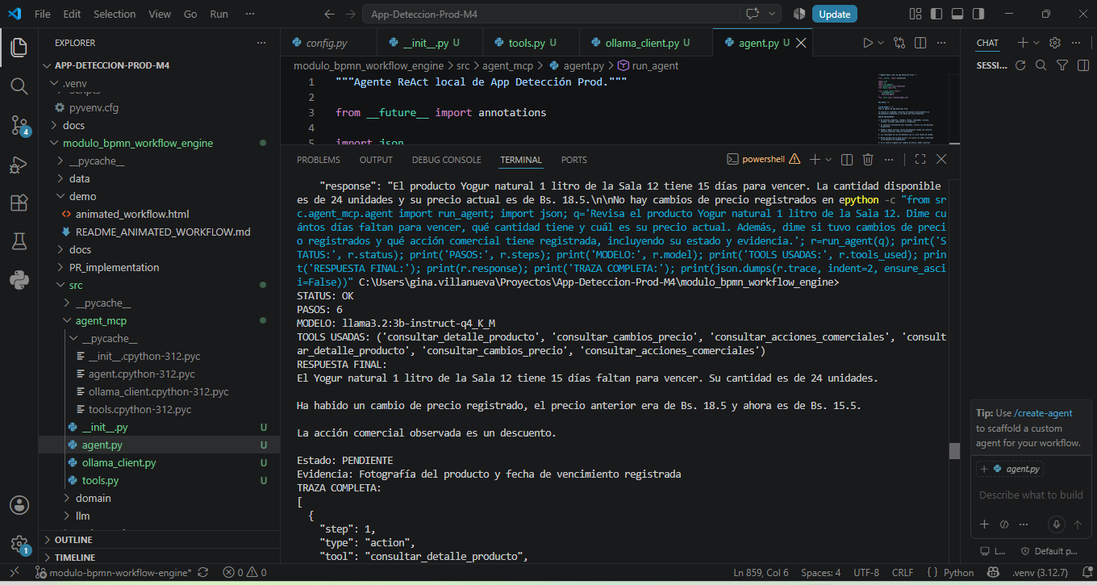

Evidencia A.41. Captura del proceso de desarrollo y validación — archivo bc34f280-b4fb-4bc7-80c0-bd2f956a8381.png.
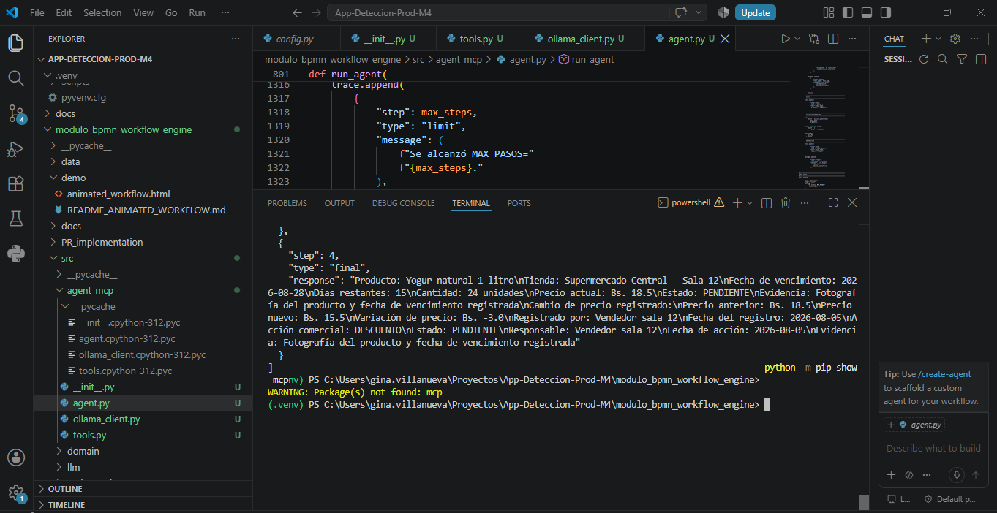

Evidencia A.42. Captura del proceso de desarrollo y validación — archivo c0c06239-de33-4a12-a57e-77e452a33d78.png.
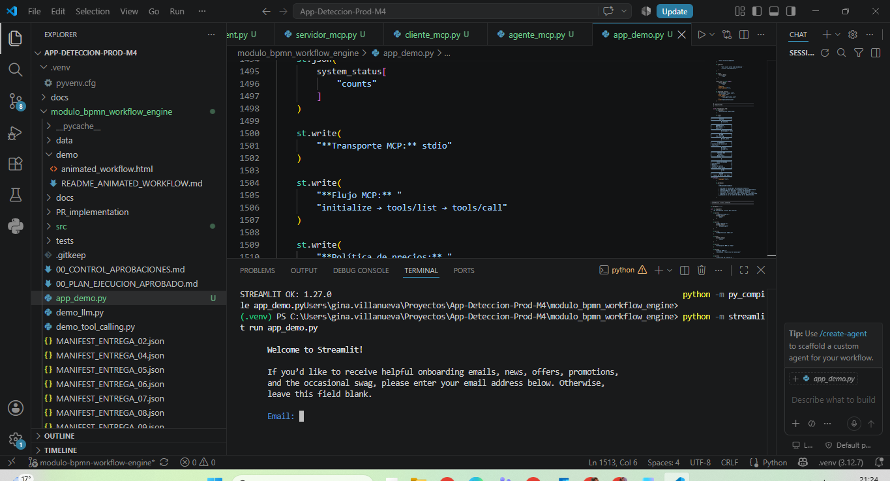

Evidencia A.43. Captura del proceso de desarrollo y validación — archivo c296c929-0973-469a-a075-71efb9c26b61.png.
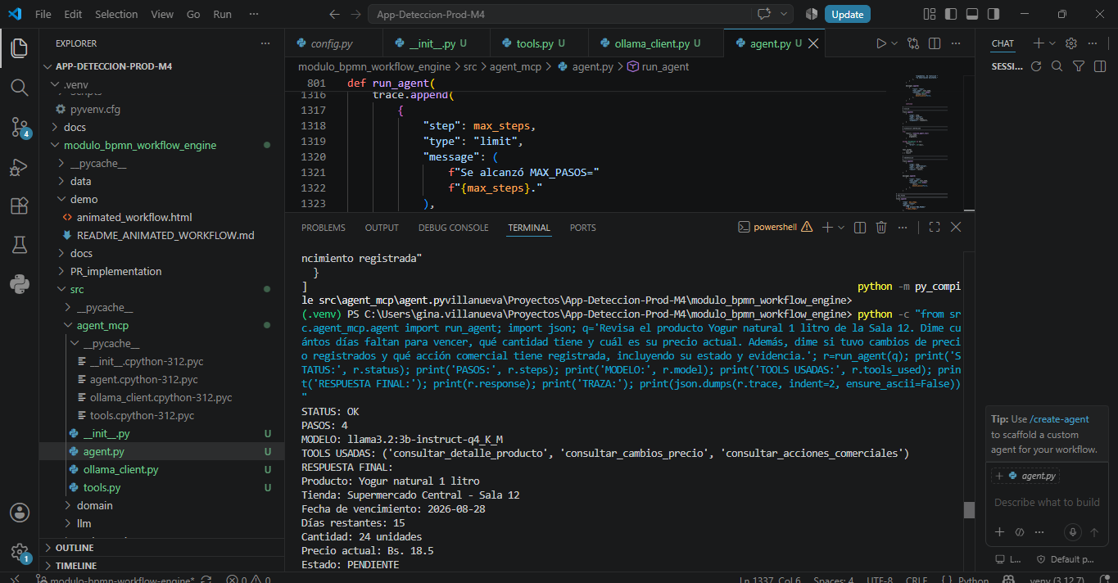

Evidencia A.44. Captura del proceso de desarrollo y validación — archivo c31b20cc-5c3c-44f6-8993-6512794659f0.png.


Evidencia A.45. Captura del proceso de desarrollo y validación — archivo c335a643-6e92-4bbf-a1be-a15bc281c5f1.png.
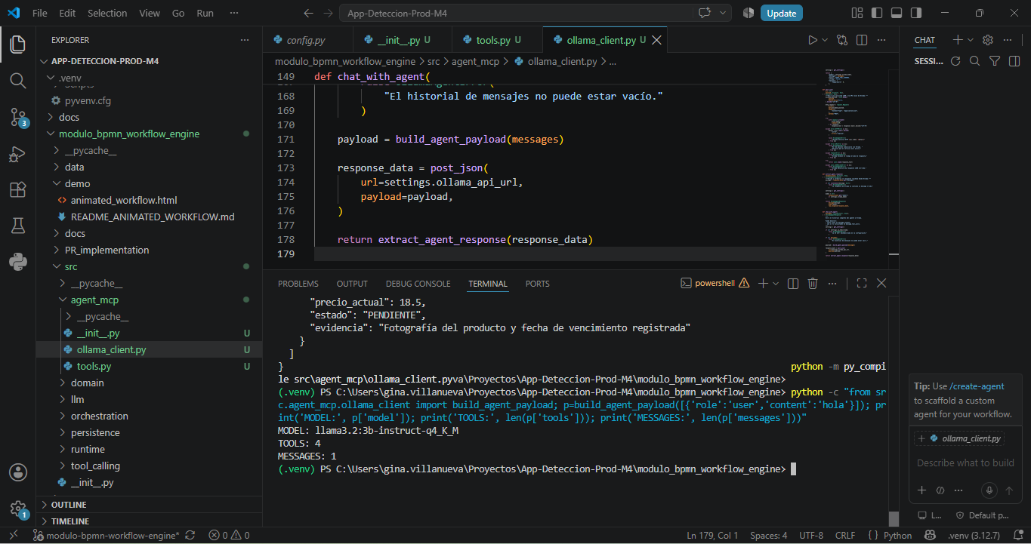

Evidencia A.46. Captura del proceso de desarrollo y validación — archivo c4598dbc-2949-4082-8156-90da8496e7d1.png.
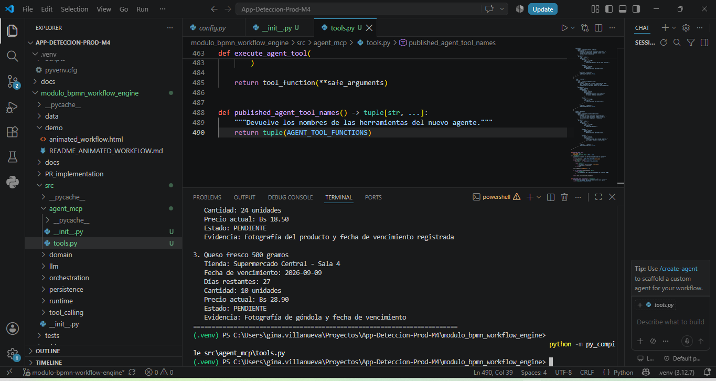

Evidencia A.47. Captura del proceso de desarrollo y validación — archivo ca27ce1e-e469-42e5-a3ea-ad03b5c75cee.png.
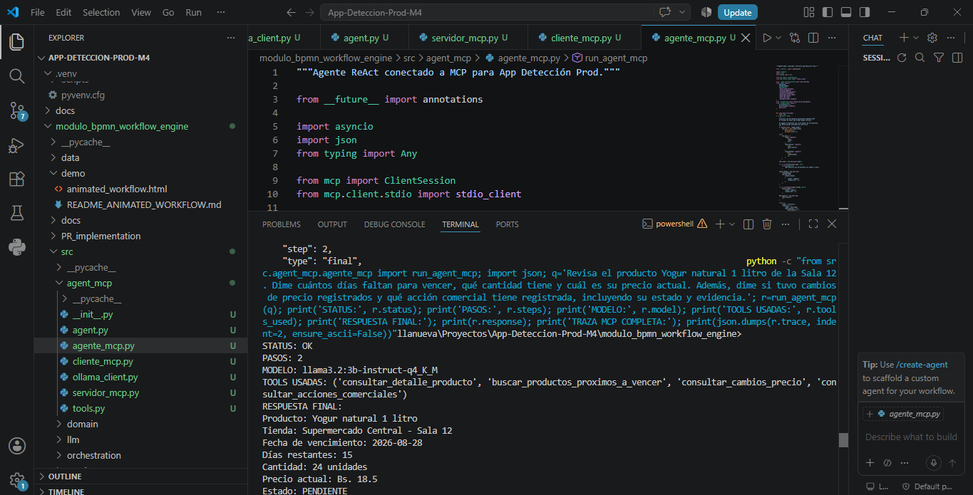

Evidencia A.48. Captura del proceso de desarrollo y validación — archivo dc68df10-8983-4e05-b724-cc5cb54bede6.png.
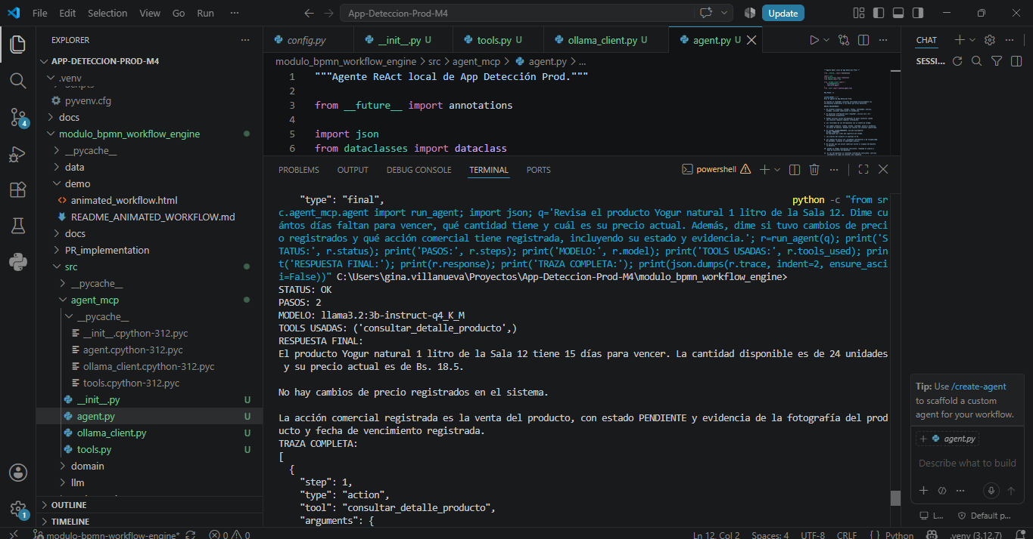

Evidencia A.49. Captura del proceso de desarrollo y validación — archivo de9c7ba6-a526-4ed7-8460-921d8f5a9e7b.png.
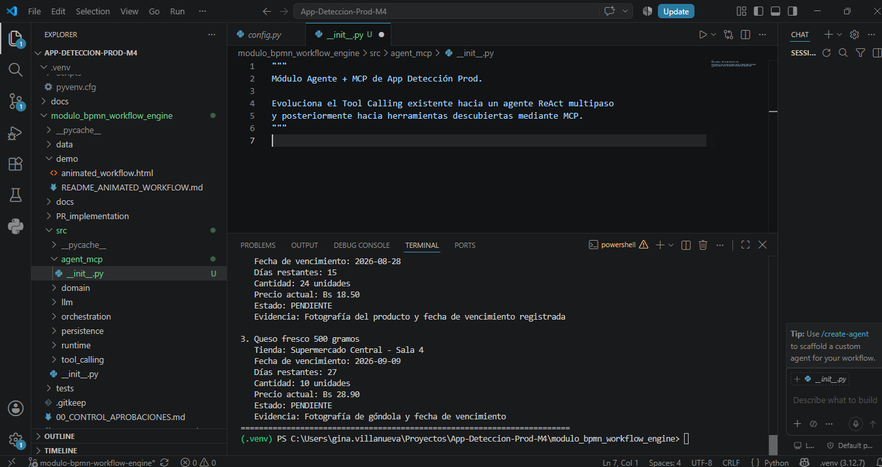

Evidencia A.50. Captura del proceso de desarrollo y validación — archivo e0325e6c-f99a-4c8d-99e1-60bf3dc8eee4.png.
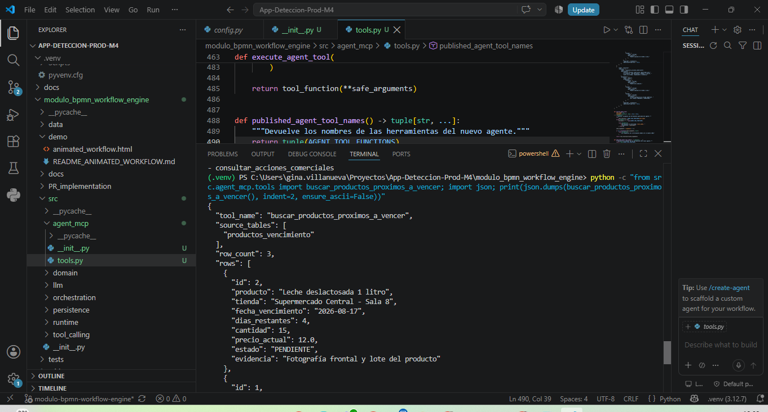

Evidencia A.51. Captura del proceso de desarrollo y validación — archivo f1821312-3226-43a4-b8a8-7ff7a2ba1cdc.png.
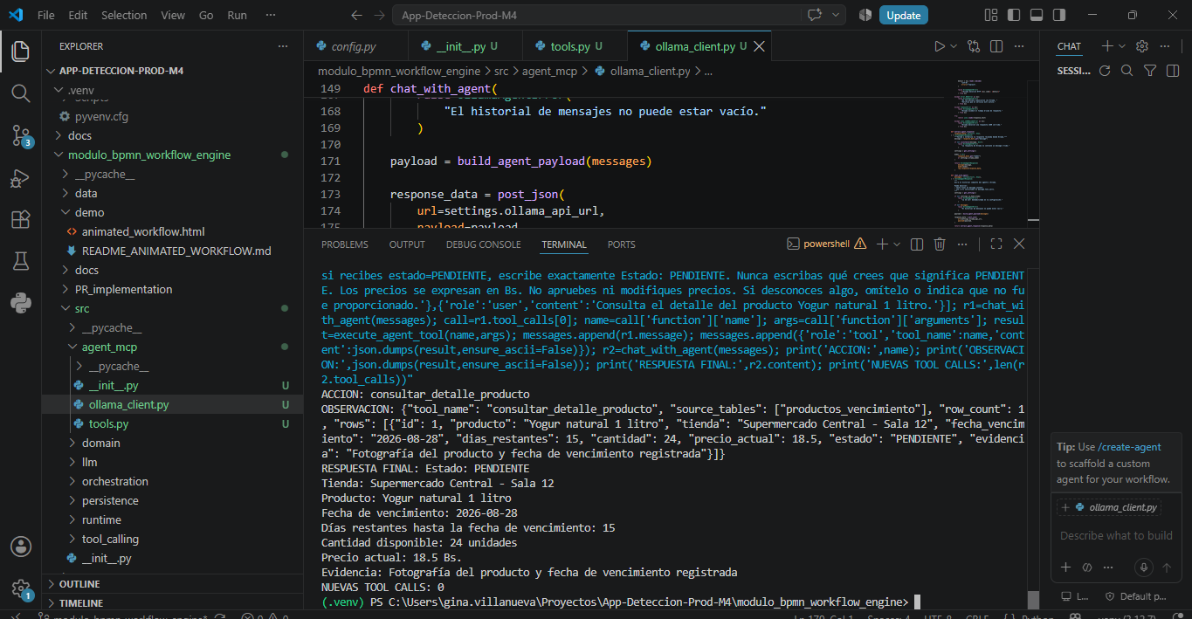

Evidencia A.52. Captura del proceso de desarrollo y validación — archivo f18a6f41-ac47-4f08-90ae-24b649f77abb.png.
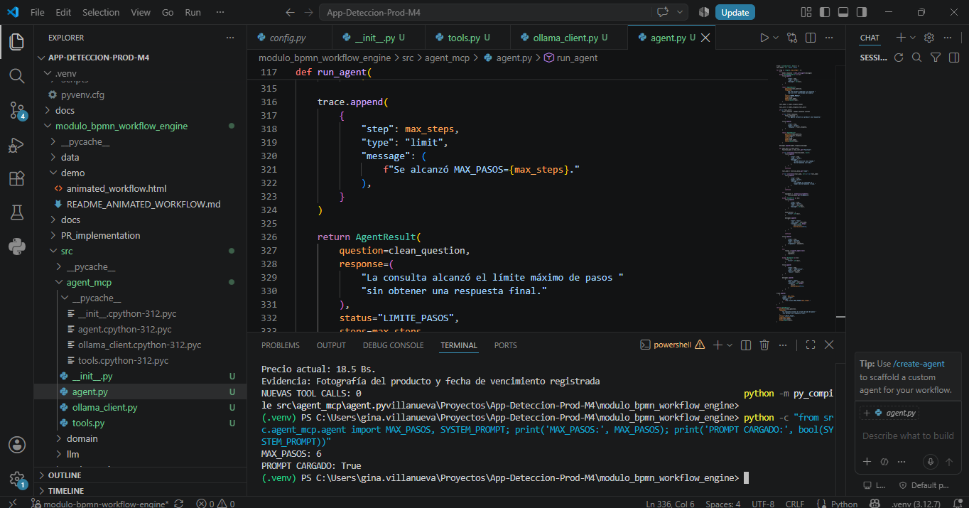

Evidencia A.53. Captura del proceso de desarrollo y validación — archivo f341872b-5436-4609-b470-9007dd7619a7.png.


Evidencia A.54. Captura del proceso de desarrollo y validación — archivo f4bc43f9-1dbc-49ff-9975-1f1d95bf346a.png.
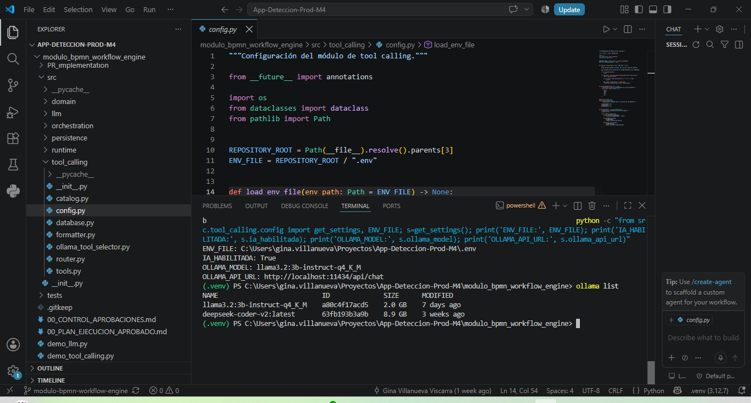

Evidencia A.55. Captura del proceso de desarrollo y validación — archivo f61c33d4-691a-4895-af66-843ac1be4cc4.png.
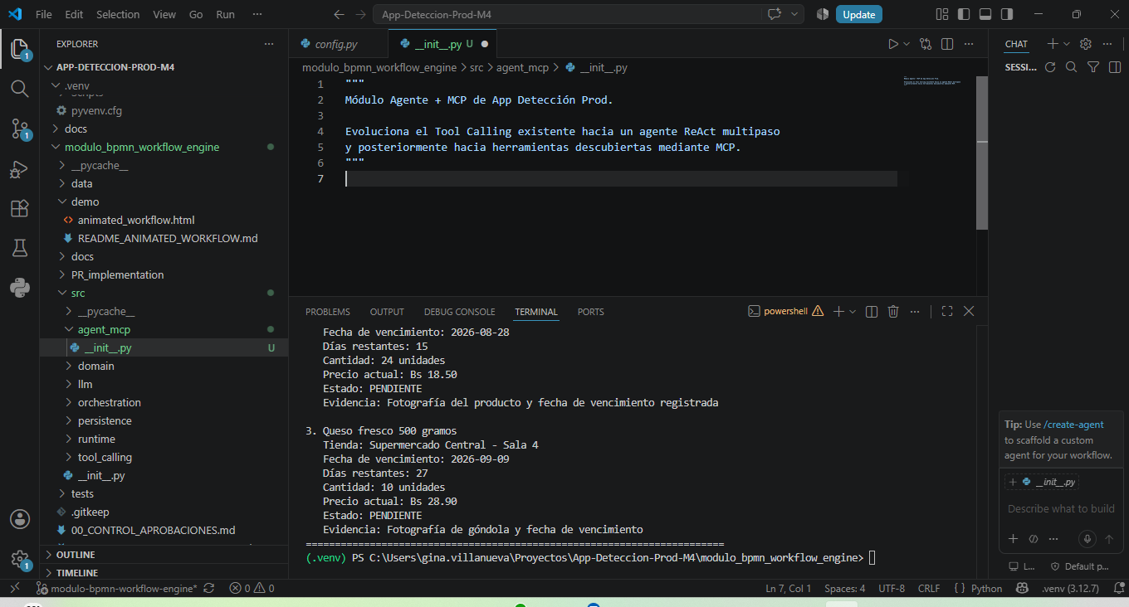

Evidencia A.56. Captura del proceso de desarrollo y validación — archivo f79a6fb4-812d-46f2-b7fb-d5f590c14cb3.png.
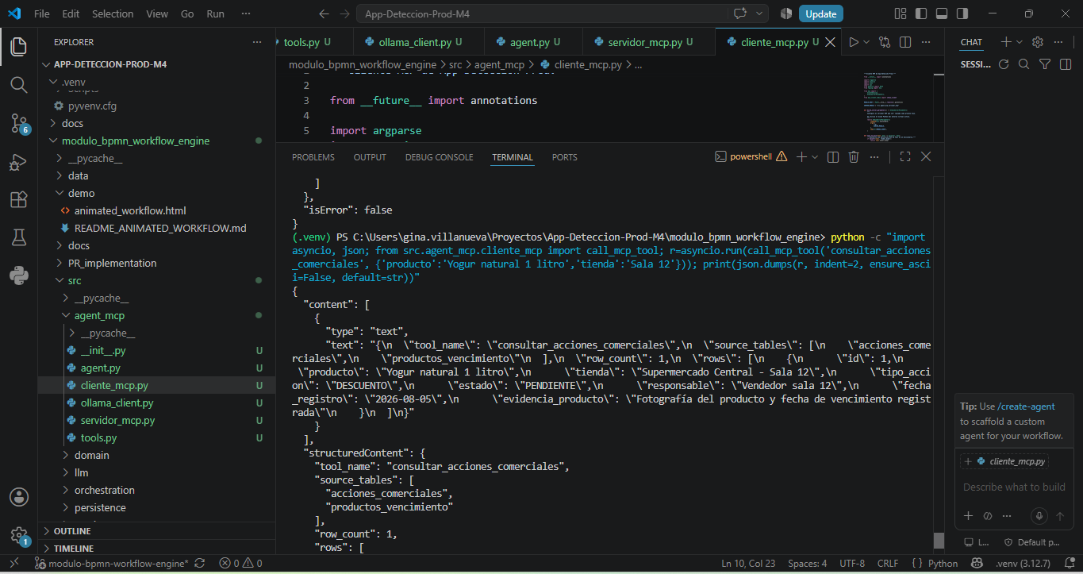

Evidencia A.57. Captura del proceso de desarrollo y validación — archivo image.png.


ANEXO B. Referencia conceptual del módulo
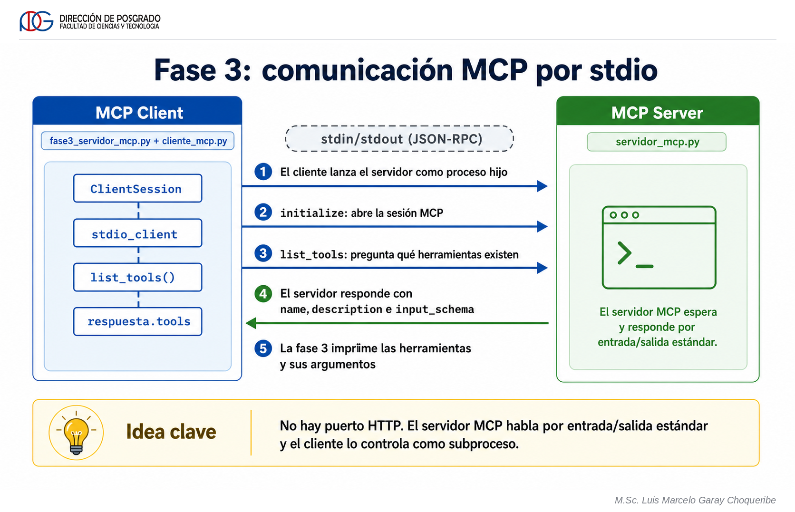
Referencia conceptual: comunicación MCP por stdio.

Referencia conceptual: Agente ReAct + servidor MCP.

